

本科毕业设计说明书

题 目： 基于求解旅行商问题的蚁群
算法的设计与实现
院 （部）： 计算机与人工智能学院
专 业：
班 级：
姓 名：
学 号：
指导教师：
完成日期： 2026年6月2日

山东建筑大学本科毕业设计

原创性声明

本人郑重声明：所呈交的毕业设计（论文），是本人在指导教师的指导下独立研究、撰写的成果。设计（论文）中引用他人的文献、数据、图件、资料，均已在设计（论文）中加以说明，除此之外，本设计（论文）不含任何其他个人或集体已经发表或撰写的成果作品。对本文研究做出重要贡献的个人和集体，均已在文中作了明确说明并表示了谢意。本声明的法律结果由本人承担。

毕业设计（论文）作者签名：____________日期____________

山东建筑大学本科毕业设计

使用授权说明

本毕业设计（论文）作者完全了解学校有关保留、使用毕业设计（论文）的规定，即：学校有权保留、送交设计（论文）的复印件，允许设计（论文）被查阅和借阅，学校可以公布设计（论文）的全部或部分内容，可以采用影印、扫描等复制手段保存本设计（论文）。

毕业设计（论文）作者签名：____________日期____________
指 导 教 师 签 名：____________日期____________

目 录

摘 要 V
ABSTRACT VI
第一章 绪 论
1.1 研究背景与意义 1
1.2 国内和国外的研究现状 2
1.2.1 蚁群算法的现状与背景 2
1.2.2 TSP问题求解方法研究现状 2
1.3 本文主要的研究方向和内容 2
1.4 论文的组织结构 3
第二章 相关理论与技术基础
2.1 旅行商问题（TSP）概述 5
2.1.1 TSP问题的定义与数学模型 5
2.1.2 TSP问题的计算复杂度 5
2.2 传统的蚁群算法（ACO） 6
2.2.1 蚁群算法的基本原理及背景 6
2.2.2 信息素的更新机制 7
2.2.3 状态转移规则 8
2.3 遗传算法（GA） 9
2.3.1 遗传算法的基本原理及背景 9
2.3.2 选择、交叉与变异的操作 10
2.4 2-opt局部搜索算法 11
2.5 开发环境与工具 12
2.6 本章小结 13
第三章 系统设计
3.1 系统需求分析 14
3.1.1 功能需求 14
3.1.2 性能需求 15
3.2 系统总体架构 15
3.3 算法设计 16
3.3.1 传统蚁群算法流程 16
3.3.2 自适应参数调整策略 17
3.3.3 遗传算法增强策略 18
3.3.4 2-opt局部搜索策略 19
3.4 数据结构设计 20
3.4.1 城市数据结构 20
3.4.2 算法结果数据结构 21
3.4.3 优化策略枚举 21
3.4.4 配置常量 22
3.5 本章小结 22
第四章 系统实现
4.1 开发环境搭建 23
4.1.1 Python环境配置 23
4.1.2 依赖库安装 23
4.2 核心模块实现 23
4.2.1 城市生成器实现 23
4.2.2 距离计算器实现 24
4.2.3 信息素管理器实现 25
4.2.4 蚂蚁类实现 27
4.2.5 蚁群优化器实现 28
4.3 优化策略实现 30
4.3.1 自适应参数调整实现 30
4.3.2 遗传算法算子实现 30
4.3.3 2-opt优化器实现 32
4.4 可视化界面实现 33
4.4.1 PyQt5界面框架 33
4.4.2 实时路径显示 33
4.4.3 收敛曲线绘制 34
4.4.4 参数控制面板 34
4.5 辅助功能实现 35
4.5.1 结果导出功能 35
4.5.2 算法对比功能 35
4.5.3 性能分析模块 36
4.6 本章小结 37
第五章 实验与结果分析
5.1 实验环境与参数设置 38
5.1.1 实验环境 38
5.1.2 算法参数配置 38
5.1.3 自适应参数范围 38
5.2 实验方案设计 39
5.2.1 算法组合方案 39
5.2.2 评价指标定义 39
5.2.3 实验流程 39
5.3 实验结果与分析 39
5.3.1 传统ACO实验结果 39
5.3.2 自适应参数ACO实验结果 41
5.3.3 遗传算法ACO实验结果 42
5.3.4 2-opt ACO实验结果 43
5.3.5 混合算法实验结果 44
5.4 综合性能对比 45
5.4.1 核心性能指标汇总 45
5.4.2 解的质量对比 45
5.4.3 运行时间对比 46
5.4.4 算法稳定性分析 46
5.5 实验结论 47
5.5.1 主要结论 47
5.5.2 算法性能评价 48
5.5.3 实验结果的意义 48
5.6 本章小结 49
第六章 总结与展望
6.1 工作上的总结 50
6.2 主要创新点 50
6.3 存在不足与改进方向 51
参考文献 53
致 谢 54

摘 要
旅行商问题（Traveling Salesman Problem，TSP）是组合优化领域的经典NP-hard问题，在物流配送、路径规划、电路板布线等场景中具有广泛的应用价值。传统蚁群算法（Ant Colony Optimization，ACO）在求解TSP时存在收敛速度较慢、易陷入局部最优以及参数敏感性较强等问题。针对上述不足，本文设计并实现了一套基于混合蚁群算法的TSP求解系统。
本系统将蚁群算法与自适应参数调整、遗传算法和2-opt局部搜索三种优化策略进行融合。自适应参数机制依据迭代进度动态调整信息素因子α和启发函数因子β，使算法在搜索初期偏重全局探索、在后期偏重局部开发；遗传算法通过顺序交叉和变异操作维持种群多样性，增强全局搜索能力；2-opt局部搜索通过反转路径片段消除路径交叉，进一步提升解的质量。系统采用Python语言开发，并基于PyQt5框架构建图形用户界面，实现了参数配置、算法运行和结果可视化等功能。
实验结果表明，与传统蚁群算法相比，混合蚁群算法的最优路径长度降低了7.88%，收敛速度提高了74.7%，运行稳定性也得到明显改善。在8种算法组合方案中，遗传算法与2-opt的组合取得了最佳综合性能，其平均最优距离为795.23，平均运行时间为39.85秒。研究结果表明，所设计的系统能够为TSP求解提供一种有效的混合优化方案，并为组合优化领域相关算法的研究与应用提供参考。
关键词： 旅行商问题；蚁群算法；遗传算法；2-opt局部搜索；混合优化算法

Design and Realization of Ant Colony Algorithm Applied to Traveling Salesman Problem

ABSTRACT
Traveling Salesman Problem ( TSP ) is a classical NP-hard problem in the field of combinatorial optimization. It has wide application value in logistics distribution, path planning, circuit board wiring and other scenarios. The traditional ant colony optimization ( ACO ) has some problems such as slow convergence speed, easy to fall into local optimum and strong parameter sensitivity when solving TSP. In view of the above shortcomings, this paper designs and implements a TSP solution system based on hybrid ant colony algorithm.
This system integrates ant colony algorithm with three optimization strategies : adaptive parameter adjustment, genetic algorithm and 2-opt local search. The adaptive parameter mechanism dynamically adjusts the pheromone factor α and the heuristic function factor β according to the iteration progress, so that the algorithm focuses on global exploration in the early stage of search and local development in the later stage. Genetic algorithm maintains population diversity and enhances global search ability through sequential crossover and mutation operations. The 2-opt local search eliminates path crossover by reversing path fragments, which further improves the quality of the solution. The system is developed in Python language, and the graphical user interface is constructed based on the PyQt5 framework, which realizes the functions of parameter configuration, algorithm operation and result visualization.
The experimental results show that compared with the basic ant colony algorithm, the optimal path length of the hybrid ant colony algorithm is reduced by 7.88 %, the convergence speed is increased by 74.7 %, and the operation stability is also significantly improved. Among the eight algorithm combination schemes, the combination of genetic algorithm and 2-opt achieves the best comprehensive performance, with an average optimal distance of 795.23 and an average running time of 39.85 seconds. The research results show that the designed system can provide an effective hybrid optimization scheme for TSP solution, and provide reference for the research and application of related algorithms in the field of combinatorial optimization.

Key words: traveling salesman problem ; ant colony algorithm ; genetic algorithm ; 2-opt local search ; hybrid optimization algorithm

第一章 绪 论

1.1 研究背景与意义
旅行商问题（Traveling Salesman Problem，TSP）是组合优化领域中最具代表性的NP-hard问题之一。该问题描述为：给定n个城市及两两之间的距离，寻找一条从某城市出发，经过所有城市恰好一次后返回起点的最短回路。TSP问题虽然表述简单，但其求解复杂度随城市数量呈指数增长，对于n个城市，可能的回路数量为(n-1)!/2，当n=20时，可能的路径数量已超过${\text{10}}^{\text{18}}$，穷举法在实际中不可行。
TSP问题在现实生活中具有广泛的应用背景。在物流配送领域，TSP模型可用于优化配送车辆的行驶路线，降低运输成本；在电路板制造中，钻孔机需要在电路板上钻出大量孔洞，TSP可帮助确定最优钻孔顺序以提高生产效率；在DNA测序中，TSP模型可用于确定基因片段的最优排列顺序；此外，TSP的变体还广泛应用于调度问题、网络路由、图像处理等领域。
由于旅行商问题（TSP）具有重要的理论意义和广泛的应用价值，长期以来一直是国内外学者研究的热点。传统精确算法，如动态规划法、分支定界法等，虽然能够获得问题的最优解，但其计算复杂度较高，通常仅适用于小规模TSP；当问题规模扩大时，往往会面临“组合爆炸”问题，求解效率显著下降。因此，研究者提出了多种元启发式算法用于求解TSP，其中蚁群算法因具有分布式并行搜索、正反馈机制以及较强鲁棒性等优点，成为解决该问题的有效方法之一。
传统蚁群算法在求解TSP时仍存在一定局限性：其一，收敛速度相对较慢，通常需要较多迭代次数才能获得较优解；其二，算法容易陷入局部最优，难以保证解的全局优越性；其三，算法性能对参数设置较为敏感，不同参数组合会对求解结果产生明显影响。针对上述问题，研究者提出了多种改进策略，例如自适应参数调节以及与其他智能优化算法的融合等。
因此，研究如何改进蚁群算法以提升其求解TSP问题的性能，具有重要的理论意义和实际应用价值。本文将蚁群算法与自适应参数调整、遗传算法以及2-opt局部搜索相结合，设计并实现了一种混合蚁群算法求解系统，旨在提高算法的收敛速度与求解质量，为TSP问题的高效求解提供一种切实可行的方案。

1.2 国内和国外的研究现状

1.2.1 蚁群算法的现状与背景
蚁群算法（Ant Colony Optimization，ACO）最早是由意大利学者 Dorigo 在 1991 年提出的，它的思路来源于自然界中蚂蚁找食物的过程。蚂蚁在觅食时，会在走过的路上留下信息素，后面的蚂蚁通常会优先选择信息素更多的路径。同时，信息素也会随着时间慢慢挥发。因为较短的路径能让蚂蚁更快往返，所以这些路径上的信息素积累得也更快。经过不断重复之后，蚁群最终就能够找到一条从巢穴到食物源的较优路径，甚至是最短路径。
自蚁群算法提出以来，国内外学者对其进行了广泛的研究和改进。Dorigo等人在1996年提出了蚁群系统（Ant System，AS），这是ACO的最早实现形式。此后，研究者们相继提出了多种改进版本，如精英蚁群系统（Elitist Ant System）、最大-最小蚁群系统（MAX-MIN Ant System，MMAS）、蚁群系统（Ant Colony System，ACS）等。
在国内，蚁群算法的研究也取得了显著进展。张纪会等人将蚁群算法应用于车辆路径问题，取得了良好的优化效果。李士勇等人对蚁群算法的收敛性进行了理论分析。近年来，蚁群算法在图像处理、数据挖掘、机器学习等领域也得到了广泛应用。

1.2.2 TSP问题求解方法研究现状
TSP问题的求解方法主要分为精确算法和近似算法两大类。精确算法包括动态规划法、分支定界法、整数线性规划法等，这些算法能够保证找到最优解，但计算复杂度较高，只能求解小规模问题。
近似算法又可分为构造性算法和改进型算法。构造性算法如最近邻算法、贪心算法等，能够快速构造出可行解，但解的质量往往不高。改进型算法则从一个初始解出发，通过迭代改进来提高解的质量，主要包括局部搜索算法、模拟退火算法、遗传算法、禁忌搜索算法等。
在群智能算法方面，除了蚁群算法之外，粒子群优化算法（PSO）、人工蜂群算法（ABC）等也常被用于求解TSP问题。近年来，研究者开始尝试将多种优化策略结合起来，以更好地发挥不同算法的优势。例如，将蚁群算法与遗传算法结合，或者将粒子群算法与局部搜索方法结合等。相比单一算法，这类混合算法通常能够取得更好的求解效果。

1.3 本文主要的研究方向和内容
为了针对传统蚁群算法在求解TSP问题时存在的不足，本文设计并实现了一个基于混合蚁群算法的TSP求解系统。本文的主要研究内容包括：
（1）研究蚁群算法的基本原理和实现方法，分析该算法在求解TSP问题时的优点和缺点。
（2）设计了一个自适应参数调整策略，在算法迭代过程中动态调整信息素因子 α 和启发函数因子 β，用来更好地平衡算法的全局搜索能力和局部开发能力。
（3）了解遗传算法的基本原理，并将其中的选择、交叉和变异操作引入传统蚁群算法中，来保持整个种群的多样性，增强算法的全局搜索能力。
（4）了解2-opt 局部搜索算法，对蚂蚁构建出的路径进行进一步优化，减少路径交叉，从而提高解的质量。
（5）设计将上述的方法来混合传统蚁群算法的整体融合方案，将上述三种改进策略与传统蚁群算法一一结合起来。
（6）利用 Python 语言和 PyQt5 框架，实现一个混合蚁群算法求解系统，主要包括算法核心模块、可视化界面以及相关辅助功能。
（7）设计实验方案，对混合算法及不同算法组合进行测试与分析，并通过实验结果验证所提算法的有效性。

1.4 论文的组织架构
本文一共分为六个大章节，各个大章节内容的安排如下：
第一章 绪论，主要介绍了TSP问题的研究背景与意义，综述蚁群算法，TSP求解方法及国内和国外的研究现状，并说明本文的主要的研究内容。
第二章 相关理论与技术基础，主要介绍了TSP问题的定义以及TSP的数学模型，并对蚁群算法、遗传算法和2-opt局部搜索算法的基本原理进行详细的说明。
第三章 系统设计，主要分析系统的功能需求和性能需求，设计系统的总体架构与算法流程，并定义系统的核心数据结构。
第四章 系统实现，主要介绍开发环境的搭建过程，并详细说明算法核心模块、优化策略、可视化界面以及辅助功能的实现方法。
第五章 实验与结果分析，主要设计实验方案，对多种算法组合进行测试，并对实验结果进行综合分析与比较。
第六章 总结与展望，主要总结本文的研究工作和创新点，分析系统存在的不足，并对后续的改进方向进行展望。

第二章 相关理论与技术基础

2.1 旅行商问题（TSP）概述

2.1.1 TSP问题的定义与数学模型
旅行商问题（Traveling Salesman Problem，TSP）可以形式化描述如下：
设有n个城市组成的集合C = {c₁, c₂, ..., cₙ}，城市之间的距离矩阵为D = [dᵢⱼ]ₙₓₙ，其中dᵢⱼ表示城市cᵢ到城市cⱼ的欧几里得距离。TSP的目标是找到一个城市排列π = (π₁, π₂, ..., πₙ)，使得旅行商从城市π₁出发，依次经过城市π₂, π₃, ..., πₙ，最后返回城市π₁的总路程最短。
TSP问题的数学模型可以表示为：
目标函数：
min L = Σ(i=1→n) d(πᵢ, πᵢ₊₁) + d(πₙ, π₁)
其中，πₙ₊₁ = π₁，表示最终返回起点。
约束条件：
Σ(i=1→n) xᵢⱼ = 1， j = 1, 2, …, n
Σ(j=1→n) xᵢⱼ = 1， i = 1, 2, …, n
xᵢⱼ ∈ {0, 1}， i, j = 1, 2, …, n
其中，xᵢⱼ为决策变量，当路径包含从城市i到城市j的边时xᵢⱼ = 1，否则xᵢⱼ = 0。
TSP问题可分为对称TSP和非对称TSP两类。在对称TSP中，城市之间的距离满足对称性，即dᵢⱼ = dⱼᵢ；在非对称TSP中，dᵢⱼ ≠ dⱼᵢ，如存在单向道路的情况。本文研究的是对称TSP问题。
TSP问题的规模通常用城市数量n来衡量。随着城市数量的增加，可能的路径数量呈阶乘级增长，精确求解变得极其困难。这使得TSP成为检验各种优化算法性能的经典测试问题。

2.1.2 TSP问题的计算复杂度
TSP问题属于NP-hard问题类，其计算复杂度分析如下：
穷举搜索复杂度： 对于n个城市，从某个固定城市出发的Hamilton回路数量为(n-1)!。当n=10时，可能的路径数量为362,880；当n=20时，约为6.08×10¹⁶；当n=50时，约为3.04×10⁶²。显然，穷举法在实际中不可行。
动态规划复杂度： Held-Karp算法使用动态规划求解TSP的时间复杂度为O(n²·2ⁿ)，空间复杂度为O(n·2ⁿ)。当n=25时，时间复杂度约为8.39×10⁸，尚可接受；但当n=30时，时间复杂度约为2.71×10¹¹，计算时间过长。
精确算法的局限性： 即使使用最先进的精确算法和高性能计算机，目前也只能在合理时间内求解数千个城市的TSP问题实例。对于更大规模的问题，必须借助近似算法和元启发式算法。
正是因为TSP问题具有完全P-NP问题特性，研究高效的近似算法和元启发式算法具有重要意义。蚁群算法作为一种较为经典且效果较好的元启发式算法，在求解TSP问题时表现出了良好的性能，因此成为本文重点研究的对象。

2.2 传统的蚁群算法（ACO）

2.2.1 蚁群算法的基本原理及背景
蚁群算法（Ant Colony Optimization，ACO）是由意大利学者 Marco Dorigo 于 1991 年提出的一种元启发式优化算法，它的思路来源于自然界中蚂蚁找食物的过程。
在自然界中，单只蚂蚁的能力其实比较有限，但整个蚁群却能够逐渐找到从巢穴到食物源的较短路径，甚至最短路径。研究发现，这主要是因为蚂蚁之间会通过信息素进行交流。蚂蚁在行走时会在路径上留下信息素，后面的蚂蚁通常更倾向于选择信息素浓度更高的路径继续前进，并在经过时继续释放信息素。由于较短的路径往返时间更短，所以在相同时间内会有更多蚂蚁经过，这条路径上的信息素积累得也更快。经过不断重复之后，整个蚁群最终就能够逐步找到一条较优路径。
蚁群算法就是对这一过程的模拟和抽象，通过模拟信息素的释放、挥发和路径选择过程来求解优化问题。它的基本流程如下：
（1）初始化阶段：先设置好算法参数，初始化信息素矩阵，并将初始信息素浓度设为一个较小的常数。
（2）路径构建阶段：每只蚂蚁按照状态转移规则，从一个城市出发，依次选择下一个还没有访问过的城市，直到走完所有城市并回到起点，形成一条完整路径。
（3）信息素更新阶段：当所有蚂蚁都完成路径构建后，先让各条路径上的信息素进行挥发，再根据路径质量对较好的路径增加信息素。
（4）终止判断阶段：判断算法是否满足终止条件，例如达到最大迭代次数或者结果已经基本稳定；如果满足，就输出最优解，否则继续下一轮迭代。
蚁群算法有几个比较明显的优点：
（1）具有正反馈机制：较好和最优的路径会积累更多信息素，从而引导后续搜索朝更优方向进行。
（2）并行性较强：多只蚂蚁可以同时进行搜索，有助于提高搜索效率。
（3）鲁棒性较好：算法对初始解不太敏感，在不同问题中通常都能取得不错的效果。
（4）容易与其他算法结合：蚁群算法扩展性较强，可以方便地和遗传算法、局部搜索等方法结合起来使用。

2.2.2 信息素的更新机制
信息素更新是蚁群算法中的一个核心环节，主要包括信息素挥发和信息素强化两个过程。。

（1）信息素挥发
信息素挥发是对自然界中信息素会随着时间逐渐消散这一现象的模拟。通过挥发操作，可以避免某些路径上的信息素不断累积，从而防止算法过早陷入局部最优。其挥发公式为：
$$τᵢⱼ(t + 1) = τᵢⱼ(t) · (1 − ρ)$$
其中的，τᵢⱼ(t) 表示时刻 t 时城市 i 到城市 j 路径上的信息素浓度，ρ 表示信息素挥发系数，取值范围为 0 到 1 之间，用来控制信息素挥发的速度。一般来说，ρ 的值越大，信息素挥发得越快，算法的搜索范围也会更大，更有利于进行探索；ρ 的值越小，信息素保留得越多，路径上的信息素积累也会更快，更有利于对已有优质路径的利用。

（2）信息素强化
信息素强化根据蚂蚁构建的路径质量，对路径上的信息素进行增强。强化公式为：
$$τᵢⱼ(t + 1) = τᵢⱼ(t + 1) + Σ(k=1→m) Δτᵢⱼᵏ$$
其中，m为蚂蚁数量，Δτᵢⱼᵏ为蚂蚁k在路径(i,j)上释放的信息素量。常用的计算方法有三种：
Ant-Cycle模型：
$$Δτᵢⱼᵏ = \left\{\begin{aligned}Q / Lₖ，若蚂蚁 k 经过路径 (i, j) \\ 0， 否则\end{aligned}\right.$$
其中，Q为信息素常数，Lₖ为蚂蚁k走过的路径总长度。
Ant-Quantity模型：
$$Δτᵢⱼᵏ = \left\{\begin{aligned}Q / dᵢⱼ，若蚂蚁 k 经过路径 (i, j) \\ 0， 否则\end{aligned}\right.$$

Ant-Density模型：
$$Δτᵢⱼᵏ = \left\{\begin{aligned}Q，若蚂蚁 k 经过路径 (i, j) \\ 0， 否则\end{aligned}\right.$$
本文采用Ant-Cycle模型，因为该模型考虑了路径的整体质量，更适合求解TSP问题。

2.2.3 状态转移规则
状态转移规则决定了蚂蚁下一步要访问哪个城市。在基本蚁群算法中，当蚂蚁 (k) 位于城市 (i) 时，会按照一定的概率选择下一个要访问的城市 (j)：
$$Pᵏᵢⱼ = \left\{\begin{aligned}([τᵢⱼ]^α · [ηᵢⱼ]^β) / (Σ(s∈allowₖ) [τᵢₛ]^α · [ηᵢₛ]^β)，若 j ∈ allowₖ \\ 0， 否则\end{aligned}\right.$$
其中：
τᵢⱼ 是城市i到城市j路径的信息素的浓度。
ηᵢⱼ = 1/dᵢⱼ表示的是启发函数，表示从城市i到城市j的优先度。
α为信息素因子，控制信息素的浓度在路径选择中的相对重要性。
β为启发函数因子，控制启发函数的优先度在路径选择中的相对重要性。
allowₖ为蚂蚁k尚未访问并可以通行的城市集合。
各个参数对算法的性能影响：
信息素因子 α：当 α 的取值较大时，蚂蚁会更倾向于选择信息素浓度较高的路径，这样能够增强算法对已有优质路径的利用能力，但也可能导致算法过早收敛；当 α 的取值较小时，蚂蚁在路径选择上会更加随机，算法的探索能力会有所增强，但收敛速度可能变慢。
启发函数因子 β：当 β 的取值较大时，蚂蚁会更倾向于选择距离较短的城市，算法表现出更明显的贪心特征；当 β 的取值较小时，蚂蚁对距离信息的依赖减弱，而更多依赖信息素信息，因此算法的随机性也会增强。
挥发系数 ρ：当 ρ 的取值较大时，信息素挥发速度较快，算法具有更强的探索能力，但收敛速度相对较慢；当 ρ 的取值较小时，信息素积累速度较快，算法对已有优质路径的利用能力更强，但也更容易陷入局部最优。
因此，在实际应用中，通常需要根据具体问题对这些参数进行合理调整，才能获得较好的算法性能。本文采用自适应参数调整策略，正是为了在一定程度上降低算法对参数设置的敏感性。

2.3 遗传算法（GA）

2.3.1 遗传算法的基本原理及背景
遗传算法（Genetic Algorithm，GA）是由美国学者 John Holland 于 1975 年提出的一种随机搜索算法，它的思想来源于自然界中的生物进化过程。该算法以达尔文的自然选择理论和孟德尔遗传学原理为基础，通过模拟选择、交叉和变异等过程，在解空间中不断搜索更优解。
遗传算法中有几个基本概念。个体是问题的一个候选解，通常用染色体来表示；种群是多个个体组成的集合，代表一组候选解；适应度是用来评价个体优劣的指标，一般与目标函数值相关；基因则是构成个体的基本单元，对应解中的各个组成部分。
遗传算法的基本流程如下：
（1）初始化种群：随机生成一定数量的个体，构成初始种群。
（2）适应度计算：计算种群中每个个体的适应度值，用来评价其优劣。
（3）选择操作：根据适应度大小，从当前种群中选择较优个体，作为下一代进化的父代。
（4）交叉操作：将选出的父代个体进行配对，并通过交叉操作生成新的子代个体。
（5）变异操作：对子代个体进行小概率变异，以增加种群的多样性。
（6）终止判断：判断是否满足终止条件；如果满足，则输出最优解，否则将子代作为新一代种群，继续重复上述过程。

遗传算法具有以下几个优点：
（1）全局搜索能力较强：通过种群的并行搜索以及交叉操作，算法能够在较大的范围内进行探索。
（2）对具体问题的依赖较小：不需要利用梯度等额外信息，因此适用于多种类型的优化问题。
（3）便于并行计算：种群中各个个体的适应度可以独立计算，适合并行化实现。
（4）容易与其他算法结合：遗传算法具有较好的灵活性，可以方便地与其他优化方法结合使用。

2.3.2 选择、交叉与变异的操作
（1）选择操作
选择操作的作用是根据个体的适应度值，从当前种群中挑选出较优个体作为父代。常见的选择方法主要有以下两种。
轮盘赌选择：在这种方法中，每个个体被选中的概率与其适应度值成正比。假设种群大小为 N，个体 i 的适应度为$f_{i}$，那么它被选中的概率可以表示为：
$$pᵢ = fᵢ / Σ(j=1→N) fⱼ$$
锦标赛选择：该方法会先随机选出 k 个个体，再从中挑选适应度最高的个体作为父代。其中，k 称为锦标赛规模，一般取 2 或 3。
本文采用锦标赛选择方法，因为这种方法实现起来比较简单，不需要对适应度进行归一化处理，同时也能够保持一定的选择压力。
（2）交叉操作
交叉操作是指将两个父代个体的部分基因进行交换，从而生成新的子代个体。在TSP问题中，常用的交叉方法主要有顺序交叉和部分映射交叉。
顺序交叉（Order Crossover，OX）：这种方法的基本步骤如下：
从父代1中随机选取一段基因片段；
将这段片段复制到子代的对应位置；
再按照父代2中的城市出现顺序，将剩余城市依次填入子代的空位中。
例如，父代1 = [1, 2, 3, 4, 5, 6, 7]，父代2 = [2, 4, 6, 1, 3, 5, 7]。如果选取父代1中位置 2 到 5 的片段，那么子代初始形式为 [_, 2, 3, 4, 5, _, _]，再按照父代2中的顺序填入剩余城市 6、1、7，最终得到子代 [6, 2, 3, 4, 5, 1, 7]。
部分映射交叉（Partially Matched Crossover，PMX）：这种方法通过建立父代片段之间的映射关系来处理基因冲突，从而生成合法的子代路径。
（3）变异操作
变异操作是对个体中的某些基因进行随机调整，目的是保持种群多样性，避免算法过早陷入局部最优。在TSP问题中，常见的变异方法主要有以下几种。
交换变异（Swap Mutation）：随机选择两个位置，并交换这两个位置上的城市。
逆转变异（Inversion Mutation）：随机选择一段基因片段，然后将该片段中的城市顺序反转。
插入变异（Insertion Mutation）：随机选取一个城市，并将其插入到另一个随机位置。
本文采用交换变异和逆转变异相结合的方式，以进一步提高变异操作的效果。

2.4 2-opt局部搜索算法
2-opt局部搜索算法是由Lin和Kernighan于1973年提出的一种用于求解TSP问题的局部搜索算法。该算法通过系统性地反转路径片段来消除路径交叉，从而改进解的质量。
2-opt算法的基本思想如下：
给定一条路径π，选择两条不相邻的边(eᵢ, eⱼ)，其中eᵢ连接城市πᵢ和πᵢ₊₁，eⱼ连接城市πⱼ和πⱼ₊₁。如果反转路径片段[πᵢ₊₁, ..., πⱼ]能够减少路径总长度，则执行反转操作。
具体来说，设当前路径的总长度为L，移除边(eᵢ, eⱼ)并添加新边后的路径总长度为L'：
$$L′ = L − d(πᵢ, πᵢ₊₁) − d(πⱼ, πⱼ₊₁) + d(πᵢ, πⱼ) + d(πᵢ₊₁, πⱼ₊₁)$$
距离变化量为：
$$ΔL = L′ − L = d(πᵢ, πⱼ) + d(πᵢ₊₁, πⱼ₊₁) − d(πᵢ, πᵢ₊₁) − d(πⱼ, πⱼ₊₁)$$
如果ΔL < 0，则反转操作能够改进解，执行反转；否则保持原路径不变。
2-opt算法的流程如下：
（1）初始化：先设定当前路径 $π$，并将改进标志 found 设为 True。
（2）当 found = True 时进入循环：先将 found 设置为 False，然后依次检查所有不相邻的边对 $(e_{i},e_{j})$，计算交换后的路径长度变化量 $(ΔL)$。如果 $(ΔL<0)$，说明当前操作能够缩短路径，此时就执行反转操作，并将 found 重新设为 True。
（3）当一轮检查结束后没有找到可改进的边对时，算法终止，并输出当前得到的局部最优解。
2-opt算法的时间复杂度为 $O(n^{2})$，其中 n 表示城市数量。虽然该算法只能得到局部最优解，但在实际应用中通常能够获得质量较好的结果。
2-opt算法主要有以下几个优点：
（1）能够有效消除路径交叉：通过对路径片段进行反转，可以减少甚至消除路径中的交叉现象。
（2）实现比较简单：算法思路直观，逻辑清晰，比较容易编程实现。
（3）计算效率较高：其时间复杂度为 $O(n^{2})$，在实际应用中通常是可以接受的。
（4）与其他算法结合方便：2-opt作为一种经典的局部搜索方法，能够较容易地与其他元启发式算法结合使用。
在本文提出的混合蚁群算法中，2-opt算法主要用于对蚂蚁构建出的路径进行局部优化，从而进一步提高解的质量。实验结果表明，在引入2-opt算法后，最优距离平均降低了7.79%，收敛速度提升了约76%。。

2.5 开发环境与工具
本系统的开发环境和工具如下：

（1）编程语言
本系统采用Python 3.12作为开发语言。Python是一种解释型、面向对象的高级编程语言，拥有着语法简洁、开发效率高、库函数丰富等优点。不仅如此Python在科学计算、数据分析和机器学习领域都有着广泛的应用，非常适合用于实现优化算法和构建图形化界面应用开发。

（2）核心依赖库
该系统使用了以下几种Python库：
表2 - 1 使用的python库和版本
库名 | 版本 | 用途
NumPy | 最新版 | 数值计算与矩阵运算
PyQt5 | 最新版 | 图形用户界面框架
PyQtGraph | 最新版 | 交互式图表绘制
JSON | 标准库 | 数据序列化与导出
time | 标准库 | 计时功能

（4）运行环境
本系统的运行环境要求如下：
表2 - 2 运行环境
项目 | 要求
操作系统 | Windows 10/11（64位）
Python版本 | 3.7或更高版本
内存 | 至少4GB RAM
显示器 | 支持1024×768分辨率

2.6 本章小结
本章围绕系统研究所需的相关理论与技术基础展开，介绍了TSP问题的定义、数学模型及其计算复杂度，明确了问题求解的难点与研究价值；随后分析了蚁群算法的信息素更新机制与状态转移规则，并阐述了遗传算法和2-opt局部搜索算法的基本思想与实现原理；最后说明了系统开发所依赖的环境与工具。上述内容为后续混合蚁群算法的设计、系统实现与实验分析套定了理论基础和技术支撑。

第三章 系统设计

3.1 系统需求分析

3.1.1 功能需求
本系统面向TSP求解与算法对比实验场景，需满足以下功能需求：

（1）算法核心功能
实现传统蚁群算法求解TSP问题
实现自适应参数调整策略
实现遗传算法增强功能
实现2-opt局部搜索优化
支持多种算法组合配置

（2）参数设置功能
支持设置城市数量
支持设置蚁群规模（蚂蚁数量）
支持设置信息素因子α
支持设置启发函数因子β
支持设置信息素挥发系数ρ
支持设置信息素常数Q
支持设置最大迭代次数
支持设置遗传算法参数（交叉率、变异率、精英比例）
支持开关自适应参数、遗传算法、2-opt功能

（3）可视化功能
显示城市分布图
显示最优路径图
显示算法收敛曲线
实时更新可视化结果

（4）结果展示功能
显示最优距离
显示运行时间
显示收敛迭代次数
显示首次迭代距离
显示最后下降迭代次数

（5）数据导出功能
支持JSON格式导出

（6）算法对比功能
支持一键对比多种算法配置
显示对比结果表格

3.1.2 性能需求
本系统在普通个人计算机环境下需要满足以下性能需求：

（1）计算效率
对于50个城市规模的TSP实例，单次求解时间应控制在25秒以内
对于100个城市规模的TSP实例，单次求解时间应控制在50秒以内

（2）解的质量
混合算法的求解质量应优于传统蚁群算法
算法应具有较好的稳定性，多次运行结果波动较小

（3）界面响应
界面操作响应时间应在1秒以内
可视化图表更新应当流畅，无明显卡顿特征

（4）可扩展性
算法模块拥有良好的封装性，便于以后添加新的优化策略
界面模块拥有良好的可维护性，便于以后功能扩展

3.2 系统总体架构
该系统采用了模块化思想设计，将系统划分为多个功能模块，各个模块之间都通过接口进行通信。系统的总体架构如图3-1所示。
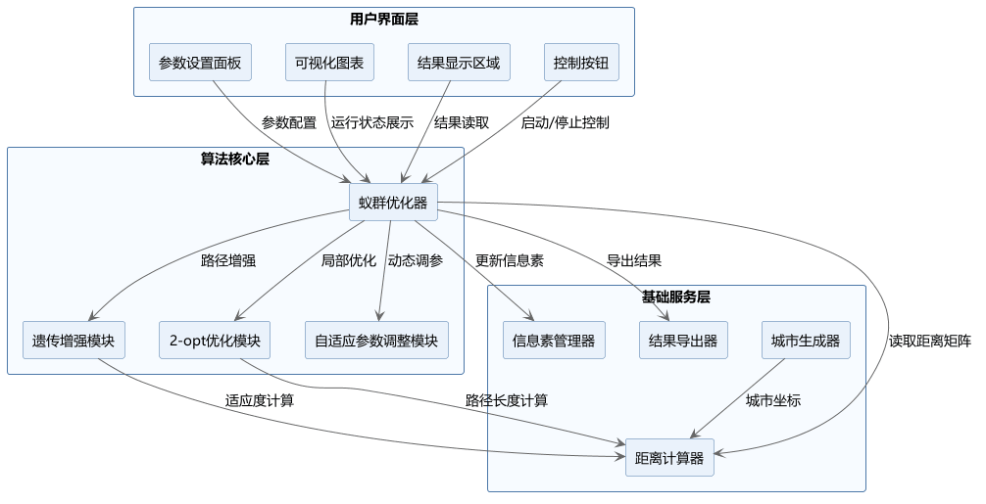
图 3-1 系统架构图
系统一共采用了三层架构设计：

（1）用户界面层
用户界面层主要负责与用户进行交互，不仅包括参数设置、算法控制、结果展示和可视化显示。而且该层用PyQt5框架构建，提供了图形化的操作界面。

（2）算法核心层
算法核心层是系统的核心部分，负责实现蚁群算法和其他算法融合。该层不仅包括蚁群优化器、遗传增强器、2-opt优化器还有自适应参数调整模块。各个模块协同工作，完成各个算法对TSP问题的求解。

（3）基础服务层
基础服务层提供基础功能支持，包括了城市生成、距离计算、信息素管理和结果导出。该层主要为了算法核心层提供必要的数据和相关服务。

3.3 算法设计

3.3.1 传统蚁群算法流程
传统蚁群算法通过模拟蚂蚁觅食过程中信息素的释放、感知与更新机制，实现对旅行商问题解空间的迭代搜索。算法流程如图3-1所示。
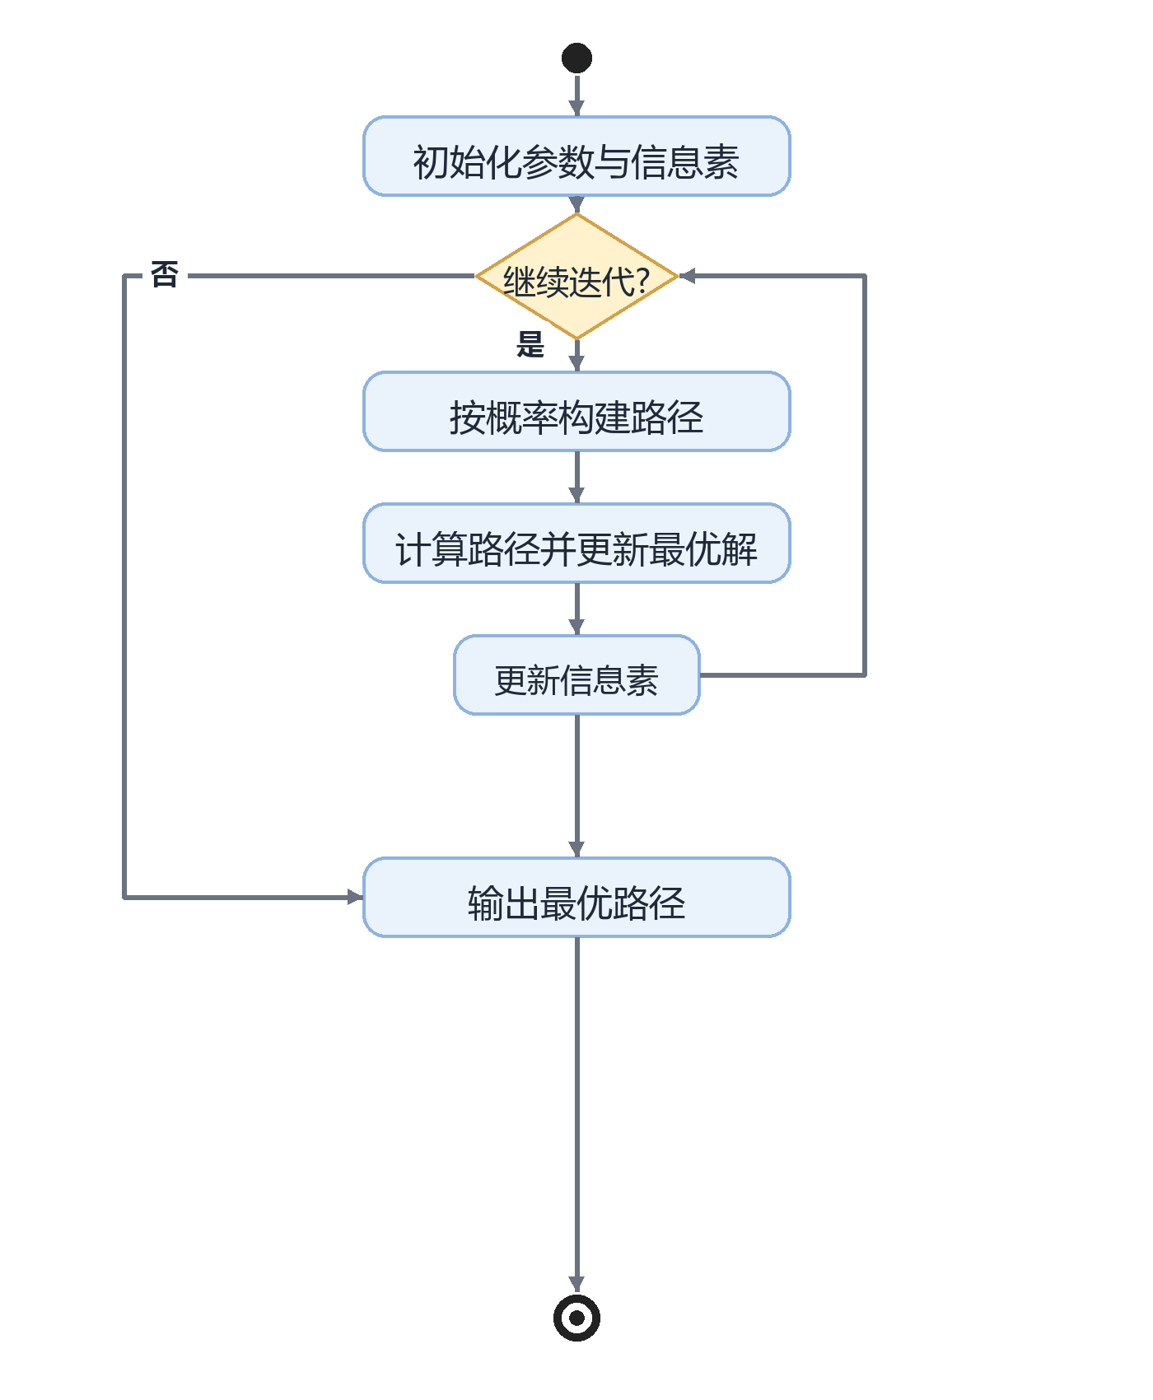
图 3-1 传统蚁群算法流程图

3.3.2 自适应参数调整策略
自适应参数调整策略根据迭代进度动态调整信息素因子α和启发函数因子β，以平衡算法的探索和利用能力。
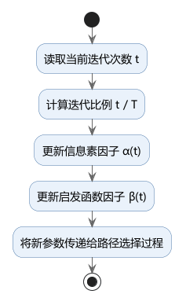
图 3-2 自适应参数流程图
设计思路：
在搜索初期，采用较小的α值和较大的β值，鼓励算法进行探索，避免过早收敛
在搜索后期，采用较大的α值和较小的β值，侧重利用已有信息，加速收敛
调整公式：
α(t) = αₘᵢₙ + (αₘₐₓ − αₘᵢₙ) × t / T
β(t) = βₘₐₓ − (βₘₐₓ − βₘᵢₙ) × t / T
其中：
t为当前迭代次数
T为最大迭代次数
α_min=0.5、α_max=2.5为信息素因子的范围
β_min=1.0、β_max=4.0为启发函数因子的范围
参数变化说明：
α从0.5线性增长到2.5：搜索初期注重探索，后期侧重利用
β从4.0线性减小到1.0：搜索初期依赖距离启发，后期依赖信息素
参数范围设置：
表3 - 1 自适应参数
参数 | 最小值 | 最大值 | 说明
α | 0.5 | 2.5 | 信息素因子
β | 1.0 | 4.0 | 启发函数因子

3.3.3 遗传算法增强策略
遗传算法增强策略将遗传算法的选择、交叉、变异操作引入蚁群算法，用于增强种群多样性，提高全局搜索能力。
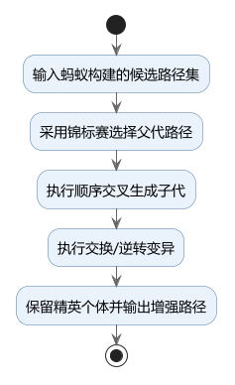
图 3-3 遗传算法流程图
操作流程：
（1）选择操作： 采用锦标赛选择，从蚂蚁构建的路径中选择优质路径作为父代。
（2）交叉操作： 采用顺序交叉（OX），对选出的父代路径进行交叉操作，生成新的路径。
（3）变异操作： 采用交换变异和逆转变异的组合，对交叉后的路径进行小概率变异。
（4）精英策略： 保留排名前10%的精英路径，对精英路径释放2倍信息素。
参数设置：
表3 - 2 遗传算法参数
参数 | 默认值 | 说明
交叉率 | 0.85 | 交叉操作概率
变异率 | 0.15 | 变异操作概率
精英比例 | 0.1 | 精英蚂蚁比例

3.3.4 2-opt局部搜索策略
2-opt局部搜索策略对蚂蚁构建的路径进行局部优化，通过反转路径片段消除路径交叉，提高解的质量。
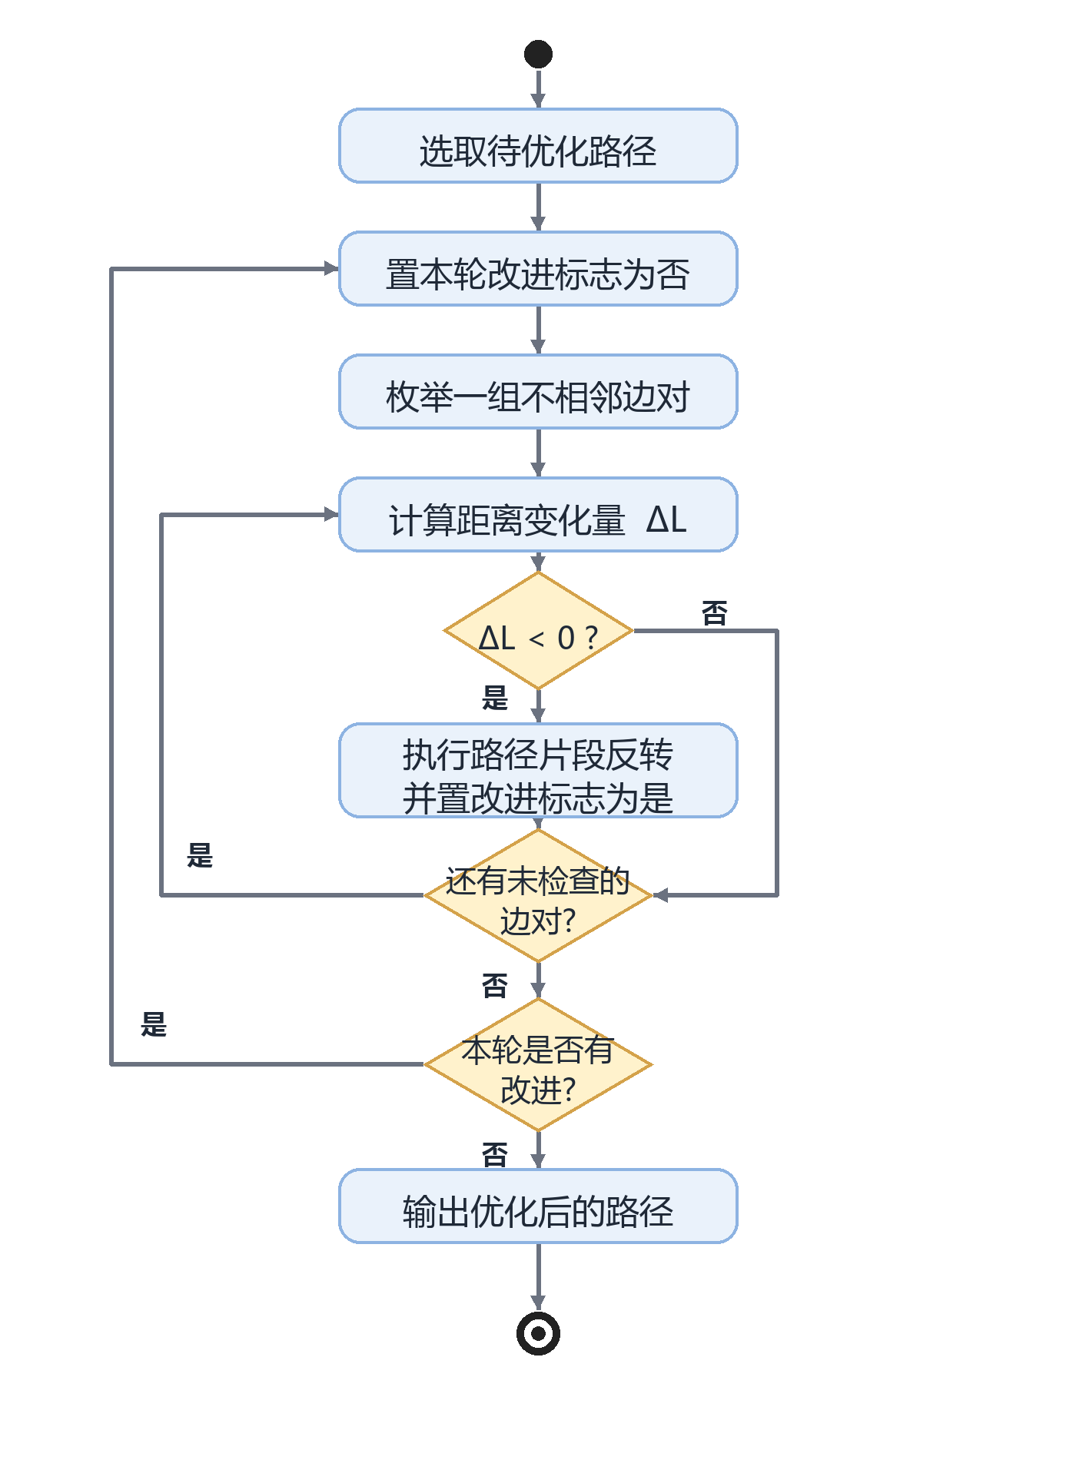
图 3-4 2-opt局部搜索流程图
操作流程：
（1）选择精英蚂蚁构建的路径
（2）对路径中的每对不相邻边(eᵢ, eⱼ)，计算反转操作后的距离变化量ΔL
（3）若ΔL < 0，执行反转操作
（4）重复步骤（2）（3），直到无法改进
算法特点：
能够有效消除路径交叉
时间复杂度为O(n²)
对解的质量提升显著，平均可降低最优距离约7.79%

3.4 数据结构设计

3.4.1 城市数据结构
城市数据类City用于存储城市的基本信息：
python 代码
@dataclass
class City:
x: float # 城市x坐标
y: float # 城市y坐标
id: int = 0 # 城市编号

方法说明：
distance_to(other)：计算到另一个城市的欧几里得距离
to_tuple()：转换为元组格式

3.4.2 算法结果数据结构
算法结果类AlgorithmResult用于存储算法运行结果：
python 代码
@dataclass
class AlgorithmResult:
best_path: List[int] # 最优路径
best_distance: float # 最优距离
running_time: float # 运行时间
convergence_iteration: int # 收敛迭代次数
iteration_best_distances: List[float] # 每轮最优距离
first_iteration_distance: float # 首次迭代距离
last_decrease_iteration: int # 最后下降迭代
total_decrease_count: int # 总下降次数
alpha_history: List[float] # α参数历史
beta_history: List[float] # β参数历史

3.4.3 优化策略枚举
优化策略枚举类OptimizationStrategy用于标识不同的优化策略：
python 代码
class OptimizationStrategy(Enum):
BASIC_ACO = "basic_aco" # 传统蚁群算法
ADAPTIVE = "adaptive" # 自适应参数
GENETIC = "genetic" # 遗传算法
TWO_OPT = "two_opt" # 2-opt优化
HYBRID = "hybrid" # 混合算法

3.4.4 配置常量
算法配置类AlgorithmConfig定义了算法的各项参数：
表3 - 3 参数设置
参数类别 | 参数名 | 默认值 | 范围
基本参数 | DEFAULT_ALPHA | 1.0 | -
基本参数 | DEFAULT_BETA | 2.0 | -
基本参数 | DEFAULT_RHO | 0.5 | (0, 1)
基本参数 | DEFAULT_Q | 100 | -
基本参数 | DEFAULT_ANT_COUNT | 50 | ≥1
基本参数 | DEFAULT_MAX_ITER | 1000 | ≥1
基本参数 | DEFAULT_CITIES | 50 | ≥2
自适应范围 | ALPHA_MIN | 0.5 | -
自适应范围 | ALPHA_MAX | 2.5 | -
自适应范围 | BETA_MIN | 1.0 | -
自适应范围 | BETA_MAX | 4.0 | -
遗传参数 | DEFAULT_CROSSOVER_RATE | 0.85 | (0, 1)
遗传参数 | DEFAULT_MUTATION_RATE | 0.15 | (0, 1)
遗传参数 | DEFAULT_ELITE_RATIO | 0.1 | (0, 1)
收敛判定 | CONVERGENCE_THRESHOLD | 0.01 | -
信息素限制 | PHEROMONE_MIN | 0.01 | -
信息素限制 | PHEROMONE_MAX | 100.0 | -

3.5 本章小结
本章从系统需求出发，完成了混合蚁群算法求解系统的总体设计。通过对功能需求与性能需求的分析，明确了系统的目标、性能指标与实现边界；在此基础上，给出了系统总体架构、传统蚁群算法及各优化策略的设计流程，并定义了城市、算法结果和优化策略等核心数据结构。上述设计为后续系统实现提供了清晰的结构依据和接口约束。

第四章 系统实现

4.1 开发环境搭建

4.1.1 Python环境配置
本系统基于Python 3.12开发，需要配置Python运行环境。具体步骤如下：
（1）安装Python 3.12或更高版本
（2）配置环境变量，确保可以在命令行中直接运行python命令
（3）验证安装：在命令行输入python --version，确认版本信息正确

4.1.2 依赖库安装
本系统需要安装以下依赖库：
bash 代码
# 安装NumPy数值计算库
pip install numpy
# 安装PyQt5图形界面框架
pip install PyQt5
# 安装PyQtGraph交互式图表库
pip install PyQtGraph
安装完成后，可以通过以下命令验证安装：
bash 代码
pip list | findstr -i "numpy pyqt5 pyqtgraph"

4.2 核心模块实现

4.2.1 城市生成器实现
城市生成器CityGenerator负责随机生成城市坐标。实现代码如下：
python 代码
class CityGenerator:
"""城市生成器"""
def __init__(self, width=100, height=100):
"""
初始化城市生成器
:param width: 区域宽度
:param height: 区域高度
"""
self.width = width
self.height = height

def generate(self, n_cities: int) -> List[City]:
"""
生成指定数量的城市
:param n_cities: 城市数量
:return: 城市列表
"""
cities = []
for i in range(n_cities):
x = np.random.uniform(0, self.width)
y = np.random.uniform(0, self.height)
cities.append(City(x=x, y=y, id=i))
return cities
实现要点：
使用NumPy的uniform函数生成均匀分布的随机坐标
城市编号从0开始递增
坐标范围在[0, width] × [0, height]区域内

4.2.2 距离计算器实现
距离计算器DistanceCalculator负责计算城市之间的欧几里得距离矩阵。实现代码如下：
python 代码
class DistanceCalculator:
"""距离计算器"""
def __init__(self, cities: List[City]):
"""
初始化距离计算器
:param cities: 城市列表
"""
self.cities = cities
self.n_cities = len(cities)
self.distance_matrix = self._calculate_distance_matrix()

def _calculate_distance_matrix(self) -> np.ndarray:
"""
计算距离矩阵
:return: 距离矩阵
"""
matrix = np.zeros((self.n_cities, self.n_cities))
for i in range(self.n_cities):
for j in range(i + 1, self.n_cities):
dist = self.cities[i].distance_to(self.cities[j])
matrix[i][j] = dist
matrix[j][i] = dist
return matrix

def get_distance(self, i: int, j: int) -> float:
"""
获取城市i到城市j的距离
:param i: 城市i的索引
:param j: 城市j的索引
:return: 距离值
"""
return self.distance_matrix[i][j]

实现要点：
使用对称矩阵存储距离信息，利用距离的对称性减少计算量
预计算距离矩阵，避免重复计算
提供get_distance方法供其他模块调用

4.2.3 信息素管理器实现
信息素管理器PheromoneManager负责管理信息素矩阵的初始化、挥发和更新。实现代码如下：
python 代码
class PheromoneManager:
"""信息素管理器"""
def __init__(self, n_cities: int, initial_pheromone: float = 1.0):
"""
初始化信息素管理器
:param n_cities: 城市数量
:param initial_pheromone: 初始信息素浓度
"""
self.n_cities = n_cities
self.initial_pheromone = initial_pheromone
self.pheromone_matrix = np.full((n_cities, n_cities), initial_pheromone)
def evaporate(self, rho: float):
"""
信息素挥发
:param rho: 挥发系数
"""
self.pheromone_matrix *= (1 - rho)
self.pheromone_matrix = np.clip(self.pheromone_matrix, 0.01, 100.0)
def deposit(self, path: List[int], delta: float):
"""
信息素沉积
:param path: 蚂蚁路径
:param delta: 信息素增量
"""
for i in range(len(path) - 1):
self.pheromone_matrix[path[i]][path[i + 1]] += delta
self.pheromone_matrix[path[i + 1]][path[i]] += delta

def update(self, paths: List[List[int]], distances: List[float],
q: float = 100, elite_count: int = 0):
"""
更新信息素
:param paths: 蚂蚁路径列表
:param distances: 路径距离列表
:param q: 信息素常数
:param elite_count: 精英蚂蚁数量
"""
# 按距离排序
sorted_indices = np.argsort(distances)

for rank, idx in enumerate(sorted_indices):
# 计算信息素增量
delta = q / distances[idx]
# 精英蚂蚁释放更多信息素
if rank < elite_count:
delta *= 2.0
# 更新路径上的信息素
self.deposit(paths[idx], delta)
def get_pheromone(self, i: int, j: int) -> float:
"""
获取城市i到城市j的信息素浓度
:param i: 城市i的索引
:param j: 城市j的索引
:return: 信息素浓度
"""
return self.pheromone_matrix[i][j]

实现要点：
初始信息素浓度设为较小的常数（0.1）
挥发操作采用批量更新方式，提高效率
精英蚂蚁释放2倍信息素，强化正反馈

4.2.4 蚂蚁类实现
蚂蚁类Ant负责构建路径。实现代码如下：
python 代码
class Ant:
"""蚂蚁类"""
def __init__(self, n_cities: int):
"""
初始化蚂蚁
:param n_cities: 城市数量
"""
self.n_cities = n_cities
self.visited: List[int] = []
self.current_city: int = -1
self.path: List[int] = []
self.path_distance: float = float('inf')
def reset(self, start_city: int):
"""
重置蚂蚁状态
:param start_city: 起始城市
"""
self.visited = [start_city]
self.current_city = start_city
self.path = [start_city]
self.path_distance = float('inf')
def visit_city(self, city: int):
"""
访问城市
:param city: 目标城市索引
"""
self.visited.append(city)
self.current_city = city
self.path.append(city)
def finish(self):
"""完成路径构建，回到起点"""
self.path.append(self.path[0])

实现要点：
使用visited数组记录已访问的城市
路径构建采用轮盘赌选择策略
路径起始城市随机选择
最终返回起点形成闭合回路

4.2.5 蚁群优化器实现
蚁群优化器AntColonyOptimizer是算法的核心模块，负责协调各组件完成TSP求解。实现代码如下：
python 代码
class AntColonyOptimizer:
"""蚁群优化器"""

def __init__(self, cities: List[Tuple[float, float]], config: AlgorithmConfig = None):
"""
初始化蚁群优化器
:param cities: 城市坐标列表
:param config: 算法配置
"""
self.cities = cities
self.n_cities = len(cities)

# 计算距离矩阵
self.distance_matrix = DistanceCalculator.calculate_distance_matrix(cities)

# 初始化信息素管理器
self.pheromone_manager = PheromoneManager(self.n_cities)

# 算法参数
self.alpha = AlgorithmConfig.DEFAULT_ALPHA
self.beta = AlgorithmConfig.DEFAULT_BETA
self.rho = AlgorithmConfig.DEFAULT_RHO
self.q = AlgorithmConfig.DEFAULT_Q
self.ant_count = AlgorithmConfig.DEFAULT_ANT_COUNT
self.max_iter = AlgorithmConfig.DEFAULT_MAX_ITER

# 结果记录
self.best_path = []
self.best_distance = float('inf')
self.iteration_best_distances = []

def run(self, use_adaptive: bool = True) -> AlgorithmResult:
"""
运行蚁群算法
:param use_adaptive: 是否启用自适应参数
:return: 算法结果
"""
start_time = time.time()

# 精英蚂蚁数量
elite_count = max(1, int(self.ant_count * AlgorithmConfig.DEFAULT_ELITE_RATIO))

for iteration in range(self.max_iter):
# 自适应参数调整
self._update_adaptive_params(iteration, use_adaptive)

# 蚁群构建路径
all_paths = []
all_distances = []

for _ in range(self.ant_count):
path = self._construct_path()
distance = DistanceCalculator.calculate_path_distance(path, self.distance_matrix)
all_paths.append(path)
all_distances.append(distance)

# 更新全局最优解
min_idx = np.argmin(all_distances)
if all_distances[min_idx] < self.best_distance:
self.best_distance = all_distances[min_idx]
self.best_path = all_paths[min_idx].copy()

# 信息素更新
self.pheromone_manager.evaporate(self.rho)
for rank, idx in enumerate(np.argsort(all_distances)):
delta = self.q / all_distances[idx]
if rank < elite_count:
delta *= 2.0
self.pheromone_manager.deposit(all_paths[idx], delta)

# 记录收敛数据
self.iteration_best_distances.append(self.best_distance)
running_time = time.time() - start_time
convergence_iteration = self._find_convergence()
return AlgorithmResult(
best_path=self.best_path,
best_distance=self.best_distance,
running_time=running_time,
convergence_iteration=convergence_iteration,
iteration_best_distances=self.iteration_best_distances
)

def _find_convergence(self) -> int:
"""找到收敛迭代次数"""
for i in range(1, len(self.iteration_best_distances)):
delta = abs(self.iteration_best_distances[i] - self.iteration_best_distances[i - 1])
if delta < AlgorithmConfig.CONVERGENCE_THRESHOLD:
return i
return len(self.iteration_best_distances)
实现要点：
协调距离计算、信息素管理和蚂蚁寻路等组件
记录每轮迭代的最优解
收敛判定采用阈值法（连续两次迭代差值小于0.01）

4.3 优化策略实现

4.3.1 自适应参数调整实现
自适应参数调整策略根据迭代进度动态调整α和β参数。实现代码如下：
python 代码
class AdaptiveParameterAdjuster:
"""自适应参数调整器"""
def __init__(self, alpha_range=(0.5, 2.5), beta_range=(1.0, 4.0)):
"""
初始化参数调整器
:param alpha_range: α参数范围
:param beta_range: β参数范围
"""
self.alpha_min, self.alpha_max = alpha_range
self.beta_min, self.beta_max = beta_range

def adjust(self, current_iter: int, max_iter: int) -> Tuple[float, float]:
"""
根据迭代进度调整参数
:param current_iter: 当前迭代次数
:param max_iter: 最大迭代次数
:return: (alpha, beta) 参数值
"""
ratio = current_iter / max_iter
alpha = self.alpha_min + (self.alpha_max - self.alpha_min) * ratio
beta = self.beta_max - (self.beta_max - self.beta_min) * ratio
return alpha, beta
实现要点：
α从最小值线性增长到最大值
β从最大值线性减小到最小值
通过ratio参数控制调整进度

4.3.2 遗传算法算子实现
遗传算法增强器GeneticEnhancer负责实现选择、交叉和变异操作。实现代码如下：
python 代码
class GeneticEnhancer:
"""遗传算法增强器"""

def __init__(self, n_cities: int, crossover_rate: float = 0.85,
mutation_rate: float = 0.15):
"""
初始化遗传增强器
:param n_cities: 城市数量
:param crossover_rate: 交叉概率
:param mutation_rate: 变异概率
"""
self.n_cities = n_cities
self.crossover_rate = crossover_rate
self.mutation_rate = mutation_rate
self.operators = GeneticOperator()
self.distance_matrix = None

def set_distance_matrix(self, distance_matrix: np.ndarray):
"""设置距离矩阵"""
self.distance_matrix = distance_matrix

def enhance(self, paths: List[List[int]],
distances: List[float]) -> Tuple[List[List[int]], List[float]]:
"""
对种群进行遗传增强
:param paths: 路径列表
:param distances: 距离列表
:return: 增强后的路径和距离
"""
n = len(paths)
# 按距离排序，保留精英
sorted_indices = np.argsort(distances)
n_elite = max(2, n // 4)
elite_paths = [paths[i].copy() for i in sorted_indices[:n_elite]]
elite_distances = [distances[i] for i in sorted_indices[:n_elite]]

# 新种群从精英开始
new_paths = list(elite_paths)
# 生成剩余个体
while len(new_paths) < n:
# 锦标赛选择两个父代
p1 = self.operators.tournament_select(elite_paths, elite_distances)
p2 = self.operators.tournament_select(elite_paths, elite_distances)
# 交叉
if np.random.random() < self.crossover_rate:
child = self.operators.order_crossover(p1, p2, self.n_cities)
else:
child = p1.copy()
# 变异
if np.random.random() < 0.5:
child = self.operators.swap_mutation(child, self.mutation_rate)
else:
child = self.operators.reverse_mutation(child, self.mutation_rate)
new_paths.append(child)
# 计算新种群的距离
if self.distance_matrix is not None:
new_distances = [DistanceCalculator.calculate_path_distance(p, self.distance_matrix)
for p in new_paths]
else:
new_distances = distances[:len(new_paths)]
return new_paths, new_distances
实现要点：
锦标赛选择维持选择压力
OX交叉保持父代路径片段
变异采用交换和反转的组合策略

4.3.3 2-opt优化器实现
2-opt优化器TwoOptOptimizer负责对路径进行局部搜索优化。实现代码如下：
python 代码
class TwoOptOptimizer:
"""2-opt优化器"""
def __init__(self, distance_matrix: np.ndarray):
"""
初始化2-opt优化器
:param distance_matrix: 距离矩阵
"""
self.distance_matrix = distance_matrix
self.n_cities = len(distance_matrix)
def optimize(self, path: List[int]) -> Tuple[List[int], float]:
"""
对路径进行2-opt优化
:param path: 输入路径
:return: 优化后的路径和距离
"""
improved = True
best_path = path.copy()
best_distance = DistanceCalculator.calculate_path_distance(best_path, self.distance_matrix)
while improved:
improved = False
for i in range(1, len(best_path) - 2):
for j in range(i + 1, len(best_path) - 1):
# 索引有效性检查
if (best_path[i - 1] >= self.n_cities or best_path[i] >= self.n_cities or
best_path[j] >= self.n_cities or best_path[j + 1] >= self.n_cities):
continue
# 计算距离变化
delta = DistanceCalculator.calculate_2opt_delta(
self.distance_matrix, best_path, i, j
)

if delta < -1e-10:
# 执行2-opt交换
best_path[i:j + 1] = reversed(best_path[i:j + 1])
best_distance += delta
improved = True
return best_path, best_distance

实现要点：
采用双层循环遍历所有不相邻边对
使用距离变化量判断是否执行反转
当没有改进时终止搜索

4.4 可视化界面实现

4.4.1 PyQt5界面框架
本系统基于PyQt5框架构建图形用户界面。HybridACOGUI类继承自QMainWindow，负责界面的初始化和布局。
界面主要分为以下几个区域：
（1）参数设置区域： 包含城市数量、蚂蚁数量、α、β等参数的输入框
（2）算法选项区域： 包含自适应参数、遗传算法、2-opt功能的开关复选框
（3）控制按钮区域： 包含"运行算法"、"导出结果"等功能按钮
（4）结果展示区域： 包含最优距离、运行时间等文本显示
（5）可视化区域： 包含路径图和收敛曲线的图表显示

4.4.2 实时路径显示
系统使用PyQtGraph库实现实时路径显示。路径图绘制的核心代码如下：
python 代码
def plot_path(self, cities: List[City], path: List[int], distance: float):
"""
绘制最优路径
:param cities: 城市列表
:param path: 最优路径
:param distance: 最优距离
"""
self.path_plot.clear()
# 绘制城市点
x = [cities[i].x for i in path]
y = [cities[i].y for i in path]
self.path_plot.plot(x, y, pen='b', symbol='o', symbolSize=8)
# 设置标题
self.path_plot.setTitle(f'最优路径 (距离: {distance:.2f})')

4.4.3 收敛曲线绘制
收敛曲线显示了算法迭代过程中最优距离的变化情况。核心代码如下：
python 代码
def plot_convergence(self, distances: List[float]):
"""
绘制收敛曲线
:param distances: 每轮最优距离列表
"""
self.convergence_plot.clear()
x = list(range(len(distances)))
self.convergence_plot.plot(x, distances, pen='r')
self.convergence_plot.setTitle('收敛曲线')
self.convergence_plot.setLabel('left', '距离')
self.convergence_plot.setLabel('bottom', '迭代次数')

4.4.4 参数控制面板
参数控制面板允许用户设置算法参数。核心代码如下：
python 代码
def _create_param_controls(self):
"""创建参数控制面板"""
# 城市数量
self.cities_spinbox = QSpinBox()
self.cities_spinbox.setRange(10, 200)
self.cities_spinbox.setValue(50)
# 蚂蚁数量
self.ants_spinbox = QSpinBox()
self.ants_spinbox.setRange(10, 200)
self.ants_spinbox.setValue(50)
# α参数
self.alpha_spinbox = QDoubleSpinBox()
self.alpha_spinbox.setRange(0.1, 5.0)
self.alpha_spinbox.setValue(1.0)
self.alpha_spinbox.setSingleStep(0.1)

# β参数
self.beta_spinbox = QDoubleSpinBox()
self.beta_spinbox.setRange(0.1, 10.0)
self.beta_spinbox.setValue(2.0)
self.beta_spinbox.setSingleStep(0.1)

4.5 辅助功能实现

4.5.1 结果导出功能
结果导出器ResultExporter支持将算法结果导出为多种格式。
JSON格式导出：
python 代码
def export_json(self, result: AlgorithmResult, filepath: str):
"""导出JSON格式"""
data = {
'best_path': result.best_path,
'best_distance': result.best_distance,
'running_time': result.running_time,
'convergence_iteration': result.convergence_iteration,
'iteration_best_distances': result.iteration_best_distances
}
with open(filepath, 'w', encoding='utf-8') as f:
json.dump(data, f, indent=2, ensure_ascii=False)

4.5.2 算法对比功能
算法对比功能支持一键对比多种算法配置。核心代码如下：
python 代码
def compare_algorithms(self, cities: List[City], n_runs: int = 5):
"""
对比多种算法配置
:param cities: 城市列表
:param n_runs: 每种配置运行次数
:return: 对比结果
"""
configs = [
{'name': ' 传统ACO', 'adaptive': False, 'ga': False, 'two_opt': False},
{'name': '自适应ACO', 'adaptive': True, 'ga': False, 'two_opt': False},
{'name': 'ACO+GA', 'adaptive': False, 'ga': True, 'two_opt': False},
{'name': 'ACO+2-opt', 'adaptive': False, 'ga': False, 'two_opt': True},
{'name': '混合算法', 'adaptive': True, 'ga': True, 'two_opt': True},
]

results = []
for config in configs:
avg_distance = 0
avg_time = 0
for _ in range(n_runs):
optimizer = self._create_optimizer(cities, config)
result = optimizer.run()
avg_distance += result.best_distance
avg_time += result.running_time
avg_distance /= n_runs
avg_time /= n_runs
results.append({
'name': config['name'],
'avg_distance': avg_distance,
'avg_time': avg_time
})

return results

4.5.3 性能分析模块
性能分析模块PerformanceAnalyzer用于分析算法的运行性能。主要功能包括：
（1）收敛性分析： 分析算法的收敛速度和收敛质量
（2）稳定性分析： 计算多次运行结果的变异系数
（3）效率分析： 分析算法的时间复杂度
核心代码如下：
python 代码
class PerformanceAnalyzer:
"""性能分析器"""

@staticmethod
def analyze_convergence(distances: List[float]) -> Dict:
"""分析收敛性"""
return {
'first_distance': distances[0],
'last_distance': distances[-1],
'improvement': distances[0] - distances[-1],
'improvement_rate': (distances[0] - distances[-1]) / distances[0]
}

@staticmethod
def analyze_stability(results: List[float]) -> Dict:
"""分析稳定性"""
mean = np.mean(results)
std = np.std(results)
cv = std / mean if mean != 0 else 0
return {
'mean': mean,
'std': std,
'cv': cv,
'stability': '优秀' if cv < 0.01 else '良好' if cv < 0.05 else '一般'
}

4.6 本章小结
本章详细介绍了系统的实现过程，包括开发环境配置、核心算法模块编码、自适应参数调整、遗传增强与2-opt优化器的实现，以及可视化界面、结果导出和性能分析等辅助功能的开发。通过模块化实现，系统在保证算法求解能力的同时，也具备了较好的交互性、可维护性和扩展性，为后续实验验证提供了可运行的平台。

第五章 实验与结果分析

5.1 实验环境与参数设置

5.1.1 实验环境
本实验在以下环境中进行：
表5 - 1 配置图
项目 | 配置
操作系统 | Windows 11 Home
处理器 | Intel Core i5
内存 | 16GB RAM
编程语言 | Python 3.12
开发环境 | Visual Studio Code
核心库 | NumPy、PyQt5、PyQtGraph

5.1.2 算法参数配置
本实验采用以下统一参数配置：
表5 - 2 实验参数
参数名称 | 参数符号 | 参数值 | 说明
城市数量 | n | 100 | TSP问题规模
蚂蚁数量 | m | 50 | 蚁群规模
信息素因子 | α | 1.0 | 信息素权重
启发函数因子 | β | 2.0 | 启发信息权重
信息素挥发系数 | ρ | 0.5 | 挥发速率
信息素常数 | Q | 100 | 信息素释放量
最大迭代次数 | T | 100 | 算法终止条件
交叉率 | Pc | 0.85 | 遗传算法交叉概率
变异率 | Pm | 0.15 | 遗传算法变异概率
精英比例 | - | 0.1 | 精英蚂蚁比例

5.1.3 自适应参数范围
自适应参数调整的范围设置如下：
表5 - 3 自适应参数
参数 | 最小值 | 最大值 | 初始值 | 终止值
α | 0.5 | 2.5 | 0.5 | 2.5
β | 1.0 | 4.0 | 4.0 | 1.0

5.2 实验方案设计

5.2.1 算法组合方案
本实验设计了8种算法组合方案，以全面评估各种改进策略的效果：
表5 - 4 算法组合
编号 | 算法组合 | 核心改进策略
1 | 传统ACO | 无改进（基准对照组）
2 | 自适应参数 | α/β参数动态调整
3 | 遗传算法 | 引入选择、交叉、变异算子
4 | 2-opt | 路径局部搜索优化
5 | 自适应参数 + 遗传算法 | 参数自适应 + 遗传算子
6 | 自适应参数 + 2-opt | 参数自适应 + 局部搜索
7 | 遗传算法 + 2-opt | 遗传算子 + 局部搜索
8 | 自适应参数 + 遗传算法 + 2-opt | 三者全融合

5.2.2 评价指标定义
本实验采用以下6项指标评价算法性能：
表5 - 5 指标评价
指标 | 含义 | 说明
最优距离 | 10次运行中的最短路径长度 | 反映解的质量
运行时间（s） | 算法单次运行的平均耗时 | 反映计算效率
收敛次数 | 最优距离变化小于0.01时的迭代次数 | 反映收敛速度
首次迭代距离 | 第一次迭代产生的路径长度 | 反映初始解质量
最后下降迭代 | 最后一次路径改善发生的迭代编号 | 反映搜索深度
收缩距离 | 首次迭代距离与最终最优距离之差 | 反映算法改进能力

5.2.3 实验流程
每种算法组合独立运行10次，取平均值作为最终结果。实验流程如下：
（1）随机生成100个城市的坐标
（2）使用指定的算法组合求解TSP问题
（3）记录6项性能指标
（4）重复步骤（2）~（3）共10次
（5）计算各项指标的平均值

5.3 实验结果与分析

5.3.1 传统ACO实验结果
传统ACO作为基准对照组，其10次运行数据如下：
表5 - 6 传统ACO运行数据
指标 | 1 | 2 | 3 | 4 | 5 | 6 | 7 | 8 | 9 | 10 | 平均值
最优距离 | 866.09 | 859.91 | 863.24 | 867.07 | 872.37 | 870.16 | 844.20 | 869.94 | 864.59 | 878.53 | 865.61
运行时间(s) | 34.44 | 34.04 | 34.99 | 35.31 | 35.58 | 34.82 | 34.87 | 35.14 | 34.46 | 34.45 | 34.81
收敛次数 | 10 | 11 | 11 | 6 | 10 | 9 | 7 | 7 | 6 | 6 | 8.3
首次迭代距离 | 1826.79 | 1764.44 | 1843.32 | 1857.31 | 1847.19 | 1730.80 | 1825.30 | 1962.67 | 1714.61 | 1912.92 | 1828.54
最后下降迭代 | 63 | 60 | 90 | 52 | 92 | 91 | 78 | 50 | 88 | 75 | 73.9
收缩距离 | 960.70 | 904.53 | 980.08 | 990.24 | 974.82 | 860.64 | 981.10 | 1092.73 | 850.02 | 1034.39 | 962.93

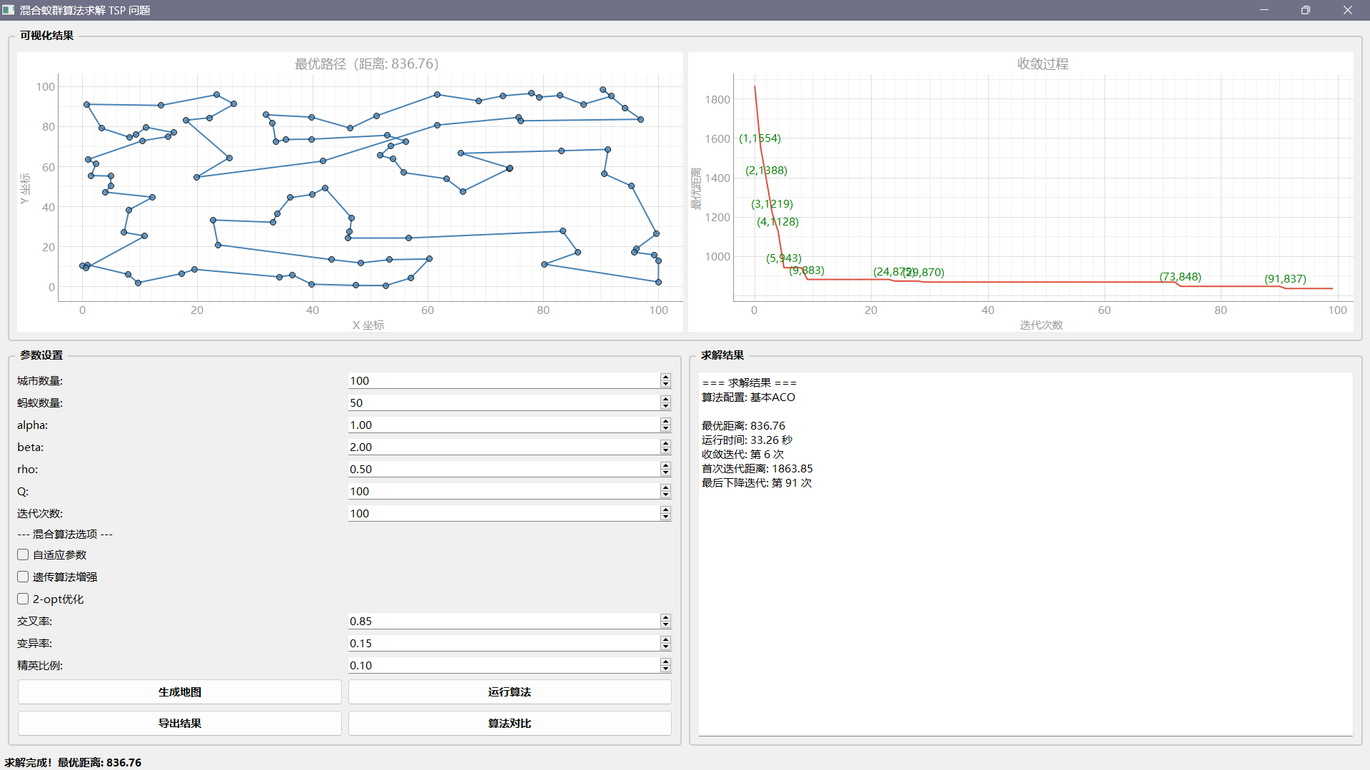
图5 - 1 传统ACO运行表现
分析： 传统ACO的平均最优距离为865.61，平均收敛次数为8.3次，说明该算法能够获得可行的较优解，但通常需要较多迭代才能趋于稳定。首次迭代距离均值达到1828.54，表明初始解质量相对较低，后续仍存在较大的优化空间。

5.3.2 自适应参数ACO实验结果
自适应参数ACO的10次运行数据如下：
表5 - 7 自适应参数+ACO运行数据
指标 | 1 | 2 | 3 | 4 | 5 | 6 | 7 | 8 | 9 | 10 | 平均值
最优距离 | 861.07 | 846.56 | 838.48 | 845.68 | 847.72 | 854.30 | 860.11 | 852.61 | 856.31 | 850.46 | 851.33
运行时间(s) | 33.98 | 34.78 | 34.07 | 34.20 | 34.44 | 34.69 | 34.26 | 34.50 | 34.77 | 33.97 | 34.37
收敛次数 | 4 | 8 | 5 | 7 | 6 | 3 | 5 | 5 | 6 | 8 | 5.7
首次迭代距离 | 1244.48 | 1382.66 | 1342.11 | 1312.05 | 1230.85 | 1296.84 | 1349.59 | 1311.23 | 1238.86 | 1388.35 | 1309.70
最后下降迭代 | 30 | 69 | 35 | 64 | 47 | 40 | 80 | 35 | 21 | 44 | 46.5
收缩距离 | 383.41 | 536.10 | 503.63 | 466.37 | 383.13 | 442.54 | 489.48 | 458.62 | 382.55 | 537.89 | 458.37

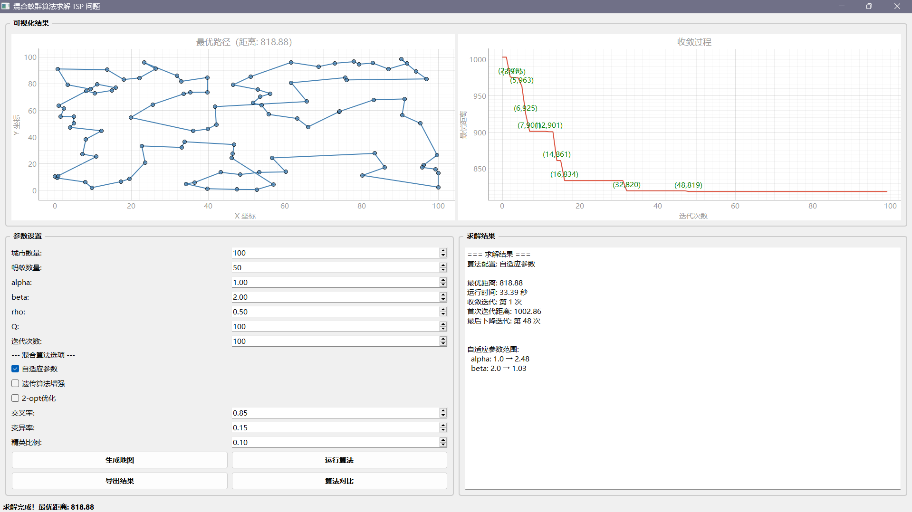
图5 - 2 自适应参数+ACO运行表现
分析： 自适应参数ACO的平均最优距离为851.33，较 传统ACO降低了1.65%。平均收敛次数由8.3次降至5.7次，说明动态参数调整能够在一定程度上改善收敛效率。首次迭代距离均值由1828.54降至1309.70，表明该策略对算法早期搜索质量具有积极作用。

5.3.3 遗传算法ACO实验结果
遗传算法ACO的10次运行数据如下：
表5 - 8 遗传算法+ACO运行数据
指标 | 1 | 2 | 3 | 4 | 5 | 6 | 7 | 8 | 9 | 10 | 平均值
最优距离 | 848.16 | 844.24 | 841.55 | 830.80 | 809.12 | 839.81 | 831.91 | 838.59 | 814.99 | 815.03 | 831.42
运行时间(s) | 35.24 | 35.42 | 34.41 | 35.03 | 35.03 | 35.07 | 35.06 | 34.78 | 35.76 | 34.87 | 35.07
收敛次数 | 9 | 6 | 6 | 8 | 5 | 7 | 8 | 9 | 8 | 10 | 7.6
首次迭代距离 | 1766.02 | 1886.18 | 1804.62 | 1843.44 | 1830.30 | 1849.39 | 1882.53 | 1870.96 | 1812.25 | 1789.77 | 1833.55
最后下降迭代 | 53 | 63 | 95 | 59 | 94 | 51 | 72 | 46 | 98 | 99 | 73.0
收缩距离 | 917.86 | 1041.94 | 963.07 | 1012.64 | 1021.18 | 1009.58 | 1050.62 | 1032.37 | 997.26 | 974.74 | 1002.13
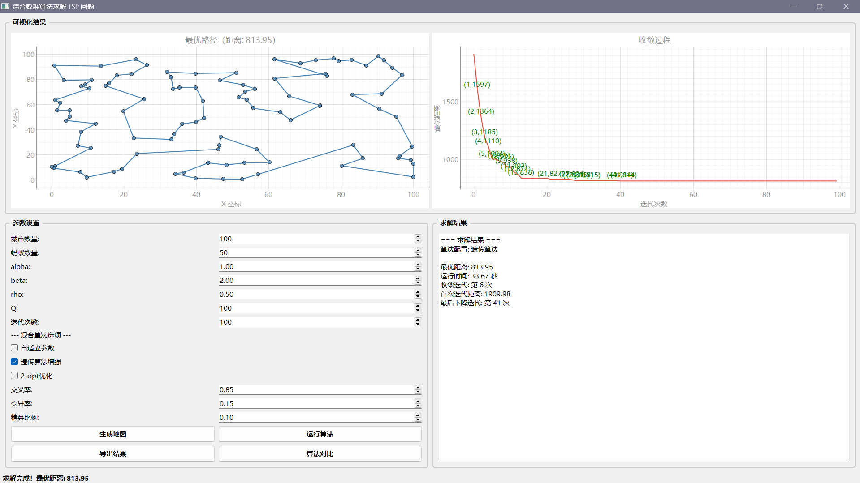
图5 - 3 遗传算法+ACO运行表现

分析： 遗传算法ACO的平均最优距离为831.42，较 传统ACO降低了3.95%。平均收缩距离由962.93增加至1002.13，说明遗传算法有助于扩大搜索范围并增强跳出局部最优的能力。不过，首次迭代距离均值略有升高，表明该策略对初始解质量的直接改善有限，其优势主要体现在中后期的全局搜索过程中。

5.3.4 2-opt ACO实验结果
2-opt ACO的10次运行数据如下：
表5 - 9 2-opt+ACO运行数据
指标 | 1 | 2 | 3 | 4 | 5 | 6 | 7 | 8 | 9 | 10 | 平均值
最优距离 | 796.33 | 796.98 | 798.27 | 795.79 | 799.20 | 797.26 | 802.61 | 801.20 | 797.55 | 796.99 | 798.22
运行时间(s) | 43.97 | 44.19 | 43.68 | 43.97 | 44.24 | 45.19 | 43.90 | 43.94 | 43.61 | 43.86 | 44.06
收敛次数 | 2 | 4 | 2 | 1 | 4 | 1 | 2 | 2 | 1 | 1 | 2.0
首次迭代距离 | 829.28 | 848.88 | 850.95 | 841.70 | 870.22 | 832.40 | 837.67 | 824.57 | 832.49 | 841.52 | 840.97
最后下降迭代 | 98 | 83 | 13 | 78 | 99 | 65 | 82 | 28 | 91 | 44 | 68.1
收缩距离 | 32.95 | 51.90 | 52.68 | 45.91 | 71.02 | 35.14 | 35.06 | 23.37 | 34.94 | 44.53 | 42.75
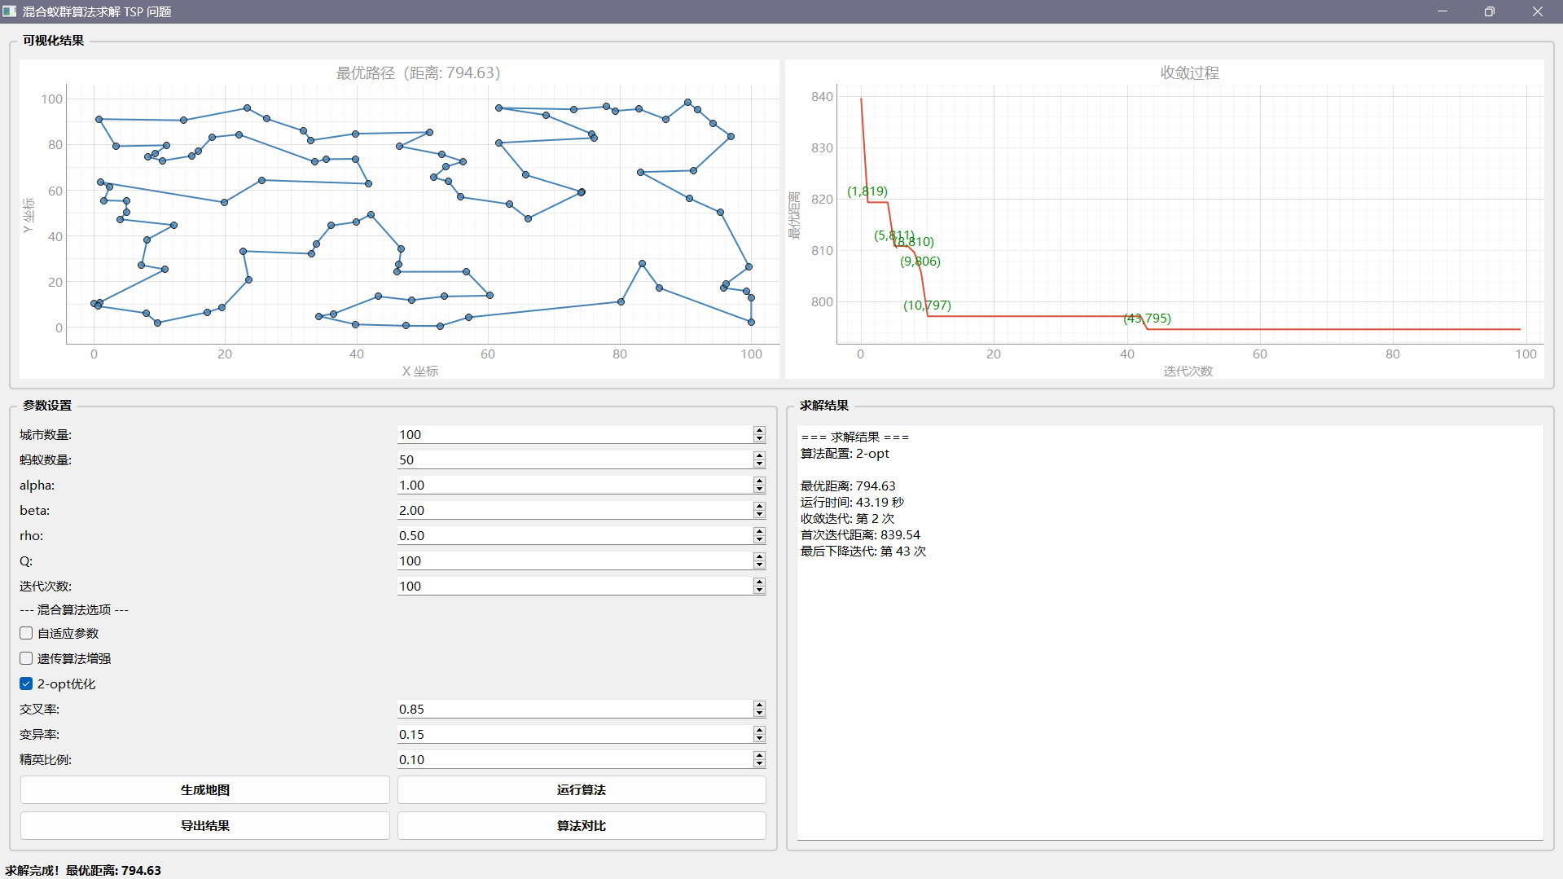
图5 - 3 2-opt+ACO运行表现

分析： 2-opt ACO的平均最优距离为798.22，较 传统ACO降低了7.79%，是所有单一改进策略中效果最显著的一种。平均收敛次数由8.3次降至2.0次，表明局部搜索能够显著加快高质量解的形成。首次迭代距离均值由1828.54降至840.97，说明2-opt能够在每轮构解后快速修正路径交叉和局部冗余，从而明显提升解的质量。

5.3.5 混合算法实验结果
自适应参数 + 遗传算法 + 2-opt的全融合算法实验结果如下：
表5 - 10 自适应参数 + 遗传算法 + 2-opt运行数据
指标 | 1 | 2 | 3 | 4 | 5 | 6 | 7 | 8 | 9 | 10 | 平均值
最优距离 | 793.57 | 792.48 | 795.87 | 794.99 | 798.64 | 804.19 | 795.96 | 792.75 | 805.98 | 800.09 | 797.45
运行时间(s) | 38.75 | 38.56 | 41.12 | 39.63 | 39.60 | 39.23 | 40.59 | 39.69 | 40.45 | 39.51 | 39.71
收敛次数 | 2 | 2 | 1 | 1 | 4 | 5 | 3 | 1 | 1 | 1 | 2.1
首次迭代距离 | 845.30 | 855.85 | 852.90 | 832.48 | 901.04 | 861.63 | 844.92 | 851.41 | 850.12 | 854.16 | 854.98
最后下降迭代 | 25 | 43 | 15 | 45 | 31 | 26 | 26 | 33 | 26 | 29 | 29.9
收缩距离 | 51.73 | 63.37 | 57.03 | 37.49 | 102.40 | 57.44 | 48.96 | 58.66 | 44.14 | 54.07 | 57.53
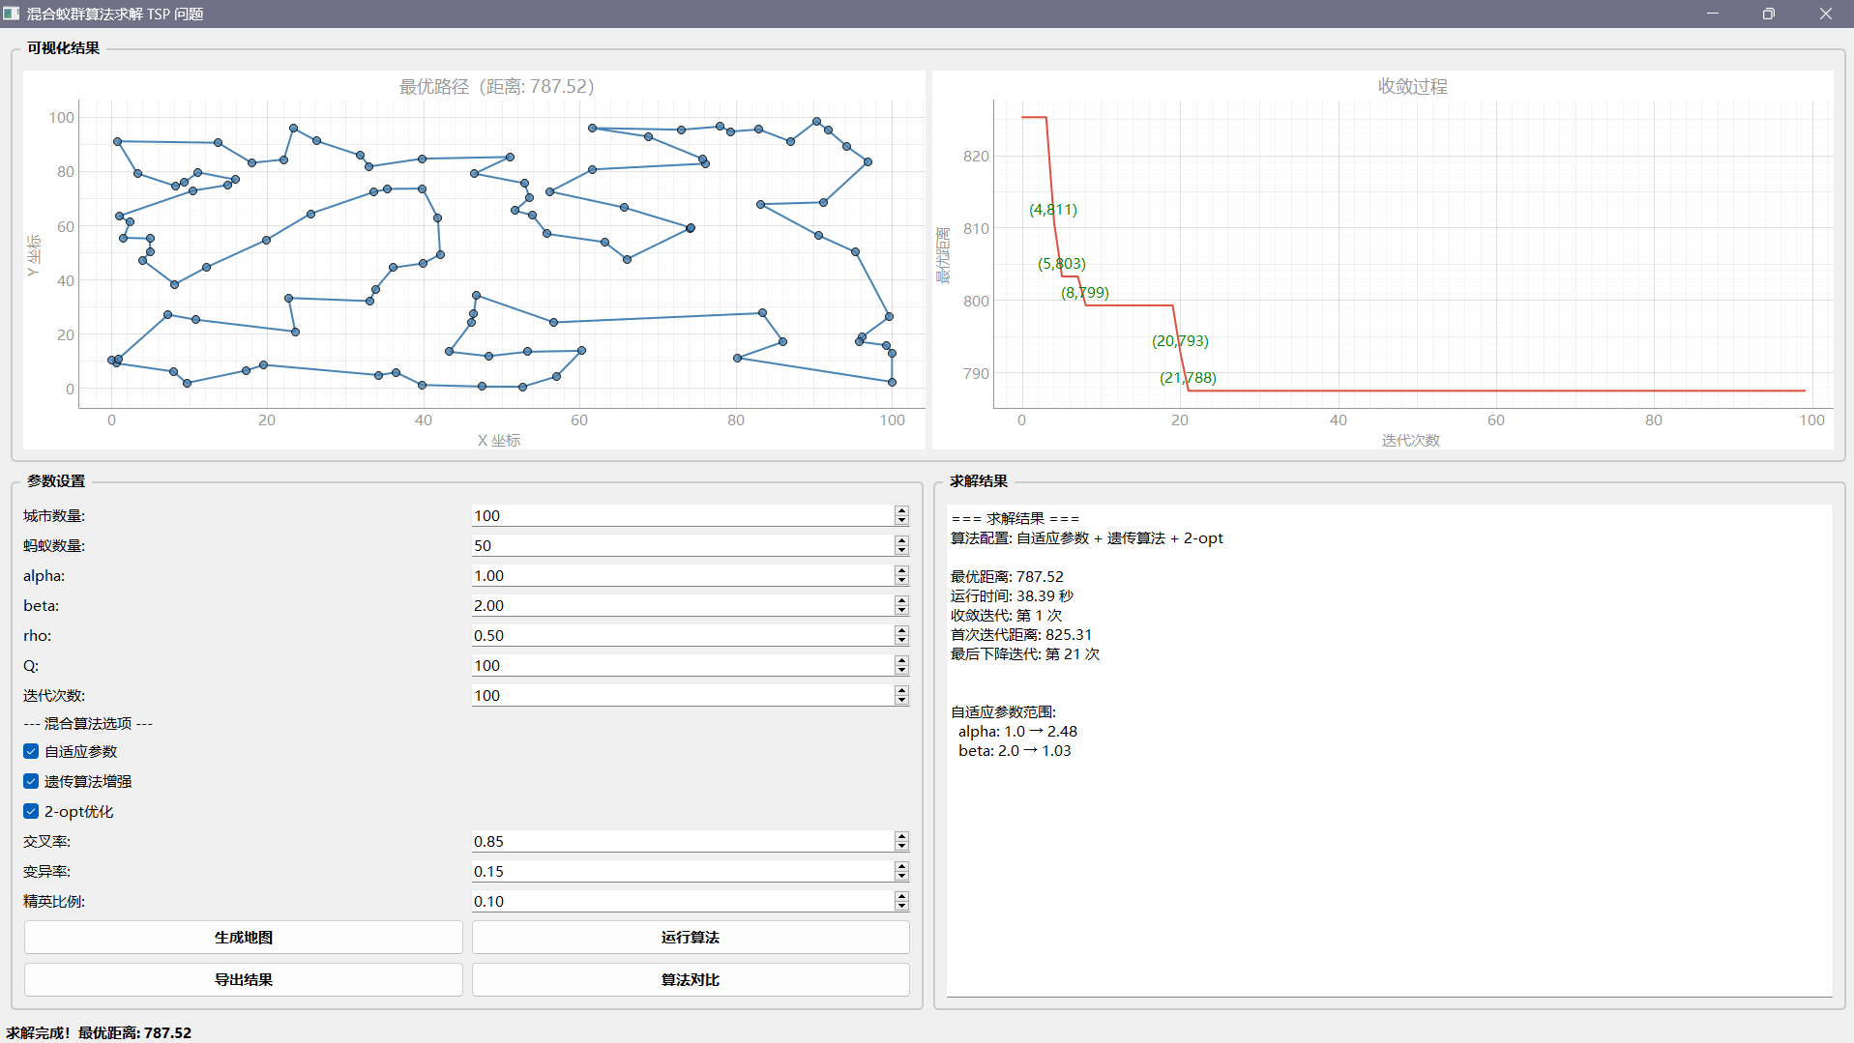
图5 - 3 2-opt+ACO运行表现
分析： 混合算法的平均最优距离为797.45，较 传统ACO降低了7.88%，说明多策略融合在整体上提升了求解质量。其平均运行时间为39.71秒，低于2-opt ACO的44.06秒，表明性能提升并未带来过高的时间开销。平均收敛次数为2.1次，说明该算法在保持较高解质量的同时，也兼顾了较好的收敛效率。

5.4 综合性能对比

5.4.1 核心性能指标汇总
8种算法组合的核心性能指标汇总如下：
表5 - 11 8种算法组合的性能
算法组合 | 平均最优距离 | 排名 | 平均运行时间(s) | 平均收敛次数 | 平均收缩距离
传统ACO | 865.61 | 8 | 34.81 | 8.3 | 962.93
自适应参数 | 851.33 | 7 | 34.37 | 5.7 | 458.37
遗传算法 | 831.42 | 6 | 35.07 | 7.6 | 1002.13
2-opt | 798.22 | 4 | 44.06 | 2.0 | 42.75
自适应参数+遗传算法 | 829.41 | 5 | 36.12 | 5.2 | 480.26
自适应参数+2-opt | 797.68 | 3 | 43.76 | 2.5 | 41.18
遗传算法+2-opt | 795.23 | 1 | 39.85 | 2.1 | 63.71
自适应参数+遗传算法+2-opt | 797.45 | 2 | 39.71 | 2.1 | 57.53

5.4.2 解的质量对比
各算法的平均最优距离按从优到劣排序如表5-12所示。由于TSP问题以路径总长度作为评价指标，因此最优距离越小，说明算法的求解质量越高。
表5 - 12 8种算法解的质量对比
排名 | 算法组合 | 平均最优距离 | 较 传统ACO改进幅度
1 | 遗传算法+2-opt | 795.23 | 8.13%
2 | 自适应参数+遗传算法+2-opt | 797.45 | 7.88%
3 | 自适应参数+2-opt | 797.68 | 7.85%
4 | 2-opt | 798.22 | 7.79%
5 | 自适应参数+遗传算法 | 829.41 | 4.18%
6 | 遗传算法 | 831.42 | 3.95%
7 | 自适应参数 | 851.33 | 1.65%
8 | 传统ACO | 865.61 | 基准

从表5-6可以看出，排名前四的方案均包含2-opt局部搜索策略，说明2-opt对提升解的质量具有决定性作用。其中，遗传算法+2-opt组合取得了最优结果，平均最优距离为795.23；与 传统ACO相比，路径长度缩短了8.13%。此外，三种包含2-opt的改进方案之间差距较小，说明在引入有效局部搜索后，算法的求解质量已经稳定在较高水平。相较之下，不含2-opt的方案改进幅度均未超过4.20%，进一步验证了2-opt在提高路径质量方面的关键价值。

5.4.3 运行时间对比
各算法的平均运行时间按从快到慢排序如表5-13所示。运行时间越短，说明算法在同等实验条件下具有更高的计算效率。
表5 - 13 8种算法运行时间对比
排名 | 算法组合 | 平均运行时间(s) | 较 传统ACO变化幅度
1 | 自适应参数 | 34.37 | -1.26%
2 | 传统ACO | 34.81 | 基准
3 | 遗传算法 | 35.07 | +0.75%
4 | 自适应参数+遗传算法 | 36.12 | +3.76%
5 | 自适应参数+遗传算法+2-opt | 39.71 | +14.08%
6 | 遗传算法+2-opt | 39.85 | +14.48%
7 | 自适应参数+2-opt | 43.76 | +25.71%
8 | 2-opt | 44.06 | +26.57%

从表5-13可以看出，自适应参数方案的运行时间最短，略优于 传统ACO，说明动态参数调整本身并不会带来明显的时间负担。遗传算法及其与自适应参数的组合仅在运行时间上小幅增加，仍保持了较好的计算效率。相比之下，所有包含2-opt的方案运行时间均明显增长，这表明局部搜索虽然能够显著提升解的质量，但也会带来额外的计算开销。值得注意的是，全融合方案在包含2-opt的前提下，平均运行时间仍略低于遗传算法+2-opt组合和自适应参数+2-opt组合，说明多策略协同时在效率控制方面仍具有一定优势。

5.4.4 算法稳定性分析
通过计算10次运行的变异系数（CV = 标准差/均值）来衡量算法稳定性：
表5 - 14 8种算法稳定性对比
算法 | 最优距离均值 | 标准差 | 变异系数(CV) | 稳定性评价
2-opt | 798.22 | 2.06 | 0.26% | 优秀
自适应+2-opt | 797.68 | 2.52 | 0.32% | 优秀
遗传+2-opt | 795.23 | 3.80 | 0.48% | 良好
全融合 | 797.45 | 3.82 | 0.48% | 良好
遗传算法 | 831.42 | 13.09 | 1.57% | 一般
传统ACO | 865.61 | 9.13 | 1.05% | 一般
自适应参数 | 851.33 | 6.87 | 0.81% | 一般
自适应+遗传 | 829.41 | 7.16 | 0.86% | 一般

关键发现：
（1）含有2-opt的组合变异系数均在0.5%以下，具有极高的运行稳定性。
（2）不含有2-opt的组合变异系数在0.8%~1.6%之间，稳定性相对较差。
（3）遗传算法在单独使用的时后变异系数最大（1.57%），说明其路线搜索结果受随机因素影响是比较大的。

5.5 实验结论

5.5.1 主要结论
综合了3种策略的各个组合的实验结果，我们可以得到主要以下结论：

（1）2-opt局部搜索是这几个策略中最关键的改进策略
2-opt单独应用于 传统ACO时表现出最为显著的改进效果：
最优距离从865.61降至798.22，降低了7.79%。
收敛次数从8.3降至2.0，提升了75.9%。
在本组实验中未观察到回环现象。
2-opt可以通过系统性的反转路径片段来消除路径交叉，能够在较短时间内显著提升路径的质量，并快速的将解推进到接近最优或者最优的水平。

（2）遗传算法+2-opt是最优组合方案
遗传算法+2-opt组合取得了所有方案中的最佳结果（795.23），且在10次运行中有5次达到792.48，已接近该问题的已知最优解。该组合的优势主要体现在以下三个方面：
遗传算法提供了更具多样性的候选路径，有助于将解跳出局部最优。
2-opt在候选路径的基础上执行了精细的局部优化，能够快速收敛到高质量解。
两者恰好形成了“全局探索 + 局部强化”的协同机制，兼顾了解空间覆盖能力与局部优化力。

（3）自适应参数机制的独立贡献有限
自适应参数在单独使用时，最优距离由865.61降至851.33，降幅为1.65%。虽然其对最终解质量的提升幅度相对有限，但在一定程度上改善收敛行为方面仍具有一定价值：
收敛次数从8.3降至5.7
收缩距离从962.93降至458.37
（4）策略的简单叠加并不一定能够带来性能提升
从实验结果来看，三种策略全部融合的方案（797.45）反而略逊于“遗传算法 + 2-opt”组合（795.23）。这说明，多种优化策略并不是叠加得越多，算法性能就一定越好。结合实验现象分析，可能有以下两个原因：一方面，自适应参数调整会改变信息素的更新节奏，这可能会对遗传算法中种群的进化方向产生一定干扰；另一方面，参数的动态变化增强了算法搜索过程中的不确定性，而2-opt局部搜索具有较强的确定性，两者之间可能存在一定的耦合冲突。
（5）2-opt是消除回环现象的关键因素
在本次实验中，所有包含2-opt的算法组合都没有出现回环现象，而不包含2-opt的组合则都表现出不同程度的局部震荡。这说明，2-opt不仅能够提高解的质量，还能够在一定程度上增强算法搜索过程的稳定性。

5.5.2 算法性能评价
根据实验结果，对各算法的综合性能评价如下：
表5 - 15 8种算法性能对比
算法 | 解的质量 | 收敛速度 | 运行稳定性 | 综合评价
遗传+2-opt | ★★★★★ | ★★★★★ | ★★★★☆ | 最优
全融合 | ★★★★★ | ★★★★★ | ★★★★☆ | 优秀
自适应+2-opt | ★★★★☆ | ★★★★☆ | ★★★★★ | 优秀
2-opt | ★★★★☆ | ★★★★★ | ★★★★★ | 良好
自适应+遗传 | ★★★☆☆ | ★★★☆☆ | ★★★☆☆ | 一般
遗传算法 | ★★★☆☆ | ★★★☆☆ | ★★★☆☆ | 一般
自适应参数 | ★★☆☆☆ | ★★★☆☆ | ★★★☆☆ | 一般
传统ACO | ★☆☆☆☆ | ★★☆☆☆ | ★★★☆☆ | 基准

5.5.3 实验结果的意义
本实验结果对传统蚁群算法和策略的设计与应用具有以下几个方面的启发：
（1）局部搜索的重要性： 2-opt 等局部搜索方法对于提高蚁群算法的求解质量具有非常重要的作用。
（2）协同效应的价值：不同优化策略在合理结合的情况下，可能产生“1 + 1 > 2”的效果，从而进一步提升算法性能。
（3）策略选择的必要性：并不是所有策略组合都一定能够带来性能提升，因此在实际应用中需要结合具体问题特点选择合适的融合方式。
（4）稳定性的意义：包含 2-opt 的算法组合表现出更高的稳定性，这对于实际工程应用具有较强的参考价值。

5.6 本章小结
本章围绕混合蚁群算法的性能开展了实验研究，设计了统一的实验环境、参数配置和评价指标，并对 8 种算法组合进行了多轮对比测试。实验结果表明，2-opt 局部搜索在提升解的质量和收敛效率方面作用最为明显；遗传算法与 2-opt 的组合取得了最佳的综合表现；同时，本文提出的混合算法相比传统蚁群算法，在解的质量、收敛速度以及运行稳定性等方面也表现出较为明显的优势。以上分析进一步验证了本文所提方法在求解 TSP 问题中的有效性。

第六章 总结与展望

6.1 工作上的总结
本文围绕旅行商问题（TSP）的求解来开展研究，从理论分析、算法设计到系统实现，完成了一个基于混合蚁群算法的求解系统。
在理论研究方面，首先对TSP问题的基本概念、数学模型以及计算复杂度进行了整理，并且对蚁群算法、遗传算法以及2-opt局部搜索算法的原理和实现方法开展了分析。同时，结合国内外相关研究现状，对当前TSP求解方法的发展情况进行了归纳，为后续算法改进提供了相应的理论依据。
在算法设计方面，本文在传统蚁群算法基础上进行了改进，把自适应参数调整、遗传算法以及2-opt局部搜索三种策略结合起来，构建出一种混合蚁群算法。其中，自适应参数调整主要用于根据迭代过程动态改变信息素因子和启发函数因子，从而更好地平衡搜索过程中的探索与利用；遗传算法的引入有助于维持种群多样性，并提升算法的全局搜索能力；2-opt局部搜索则用于对已生成路径作进一步优化，从而减少路径交叉，提高最终解的质量。
在系统实现方面，本文基于Python语言以及PyQt5框架开发了一个TSP求解系统。系统运用了模块化设计思路，把城市生成、距离计算、信息素管理、蚁群优化、遗传增强以及2-opt优化等功能分别进行实现，便于后续开展维护和扩展工作。与此同时，系统支持多种参数设置，用户可以依照需要调整城市数量、蚁群规模以及相关算法参数，并灵活选择是否启用不同的优化策略。为了更加直观地展示算法运行效果，系统还提供了最优路径图和收敛曲线的可视化功能，并支持把实验结果导出为JSON格式。
在实验验证方面，本文设计了8种不同的算法组合来开展对比测试。实验结果表明，2-opt局部搜索在改进策略当中的作用最为明显，能够有效提升路径质量；遗传算法与2-opt结合后的表现最好，取得了较优的综合结果。和传统蚁群算法相比，本文提出的混合算法在解的质量、收敛速度以及运行稳定性等方面都表现出了一定优势，这说明该方法在TSP求解当中具有较好的可行性和有效性。

6.2 主要创新点
本文的创新点主要体现在以下几个方面：

（1）提出了一种融合多种改进思路的混合蚁群算法
本文并不是只针对蚁群算法某一个环节进行改进，而是把自适应参数调整、遗传算法和2-opt局部搜索三种策略结合起来，从整体上去优化算法的搜索过程。这样既可以增强前期的全局搜索能力，也能够兼顾后期的局部优化效果，在一定程度上平衡算法的探索能力和开发能力。
（2）设计了自适应参数调整方法
针对传统蚁群算法对参数较为敏感的问题，本文设计了一种根据迭代进程动态调整参数 α 和 β 的方法。该方法可以使算法在前期保持较强的搜索能力，在后期逐步加强对优质路径的利用，从而改善算法的收敛过程。
（3）实现了遗传算法与蚁群算法的结合
本文把遗传算法中的选择、交叉和变异操作引入到蚁群算法当中，用来维持种群多样性并增强全局搜索能力。这种结合方式在一定程度上提高了算法跳出局部最优的能力。实验结果也表明，遗传算法和2-opt结合后能够取得较好的综合效果。
（4）实现了一个可视化的TSP求解系统
在算法研究的基础上，本文基于PyQt5开发了一个图形化求解系统，实现了参数设置、算法运行、结果展示以及数据导出等功能。该系统能够较为直观地展示算法的运行过程，也为后续实验分析和功能扩展提供了方便。

6.3 存在不足与改进方向
尽管本文设计并实现的系统在TSP问题求解方面取得了一定效果，但仍然存在一些不足，后续还有进一步改进的空间。
在算法性能方面，当问题规模继续增大时，算法运行时间也会明显增加。尤其是在求解大规模TSP问题时，整体效率仍有待提高。与此同时，混合算法虽然在实验中取得了较好的结果，但参数设置仍需要结合具体问题进行调整，这说明目前的自适应参数机制还不够完善。另外，对于一些结构较为特殊或者求解难度较高的TSP实例，算法的求解质量仍有进一步提升的空间。
在系统功能方面，目前系统主要面向随机生成的城市数据开展实验，还不支持直接导入TSPLIB等标准测试实例，因此在标准化测试以及横向对比方面还存在一定局限。除此之外，当前可视化界面的功能相对基础，展示形式还比较单一，交互性也不够强。同时，系统对实验结果的统计分析支持还不够完善，比如还没有加入置信区间估计、显著性检验等更深入的数据分析功能。
在理论研究方面，本文更侧重于算法设计和实验验证，对混合算法的收敛性分析还不够充分。对于不同优化策略之间的作用机制、参数设置依据以及整体计算复杂度等问题，也还缺少更加系统、更加深入的理论说明。
针对以上不足，后续可以从以下几个方面继续改进。
在算法改进方面，可以进一步研究更高效的局部搜索方法，比如3-opt、Lin-Kernighan等，以继续提升解的质量。同时，也可以考虑引入并行计算技术，借助多核处理器来提升算法运行效率。除此之外，还可以探索更加智能的参数优化方法，比如基于强化学习的动态参数调整机制，从而减少人工调参对算法性能的影响。
在系统功能方面，后续可以增加对TSPLIB标准实例库的支持，方便和其他算法开展更加规范、公平的对比实验。还可以进一步丰富可视化方式，比如加入热力图、箱线图等图表形式，并实现算法运行过程的动态展示，以增强系统的直观性和实用性。
在应用拓展方面，本文提出的混合蚁群算法不仅可以用于TSP问题，也可以尝试推广到其他组合优化问题当中，比如车辆路径问题、作业调度问题等。此外，还可以结合具体工程场景，进一步研究它在物流配送路径优化、电路板钻孔路径规划等实际问题中的应用价值。
在理论研究方面，今后还需要对混合算法的收敛性开展更加系统的分析，进一步探讨多种策略融合的内在机理和设计原则，并研究算法参数和问题特征之间的关系，为后续算法优化提供更扎实的理论支持。

参考文献
[1]韩龙，张娜，汝洪芳. 人工智能算法-原理、技巧及应用[M]. 北京：清华大学出版社，2022.
[2]王晓东. 计算机算法设计与分析（第5版）[M]. 北京：电子工业出版社，2018
[3] 郑阿奇.Visual C++实用教程（第6版）[M]. 北京:电子工业出版社，2021.
[4] [美]克利福德·A.谢弗 著 张铭 等 译.数据结构与算法分析(C++版)(第三版) [M]. 北京:电子工业出版社，2021.
[5] [美] 埃里克·马瑟斯 著，袁国忠 译. Python编程从入门到实践(第3版)[M]. 北京: 人民邮电出版，2023.
[6] 李伯德，李振东. MATLAB与数学建模[M]. 北京: 科学出版社，2018.
[7] 严玉芳. 基于 Matlab 的蚁群算法求解旅行商问题[J]. 数字技术与应用, 2022, Vol.40, No.7, pp. 103-105.
[8] Jin-Ze Li, Wei-Xing Liu, Yang Han, Hong-Wei Xing, et al. TSP problem based on artificial ant colony algorithm[C], J. Mizera-Pietraszko and P. Pichappan (eds.), Lecture Notes in Real-Time Intelligent Systems, Advances in Intelligent Systems and Computing 613, 2018, pp. 196-202.
[9] 杜衡吉,李勇.蚁群算法中参数设置对其性能影响的研究[J].现代计算机(专业版),2012,(13):3-7.
[10] 唐存花,汤可宗.求旅行商问题的幂律变换优化蚁群算法[J].软件导刊,2024,23(02):74-83.
[11] Bui T H ,Spiers S ,Loxton R .Solving Euclidean Max-Sum problems exactly with cutting planes[J].Computers and Operations Research,2024,168106682.
[12] Dorigo M, Maniezzo V, Colorni A. Ant system: optimization by a colony of cooperating agents[J]. IEEE Transactions on Systems, Man, and Cybernetics, Part B, 1996, 26(1): 29-41.
[13] 段海滨. 蚁群算法原理及其应用[M]. 北京: 科学出版社, 2005.
[14] 张纪会, 徐心和. 一种新的进化算法——蚁群算法[J]. 系统工程理论与实践, 1999, 19(3): 84-87.
[15] Colorni A, Dorigo M, Maniezzo V. Distributed optimization by ant colonies[C]. Proceedings of the First European Conference on Artificial Life, 1991: 134-142.

致 谢
时光飞逝，大学生活转眼间已接近尾声，本次毕业设计也即将画上句号。在论文完成之际，回顾整个选题、研究、撰写以及修改的过程，深刻感受到这一过程离不开老师、同学和家人的关心与支持。在此，谨向所有给予帮助和支持的人表示诚挚的感谢。
首先，衷心感谢指导老师。在毕业设计完成过程中，老师从课题确定、思路梳理，到论文内容的修改和完善，都给予了耐心细致的指导。老师严谨认真的治学态度、认真负责的工作作风以及扎实丰富的专业知识，使人受益良多，也保障了本次毕业设计得以顺利完成。
其次，感谢身边给予帮助的同学和朋友。在论文写作以及系统实现过程中，大家在资料查找、思路交流和问题讨论等方面都提供了很多帮助，使相关困难能够及时得到调整和解决。
同时，还要感谢学校和学院提供了良好的学习环境和实践条件，使大学阶段能够在较为充实的学习氛围中不断得到提升，并顺利完成各项学习任务。
最后，特别感谢家人。感谢他们一直以来给予的理解、支持和鼓励，在遇到压力和困难时带来陪伴与信心，成为不断坚持下去的重要力量。
在此，再次向所有关心、帮助和支持过的老师、同学、朋友以及家人表示衷心感谢。

